Miljøgodkendelse af ny 50 m³ tank samt
revurdering af miljøgodkendelser
COPCO A/S, Vestkraftkaj 4C, Esbjerg
16. marts 2022
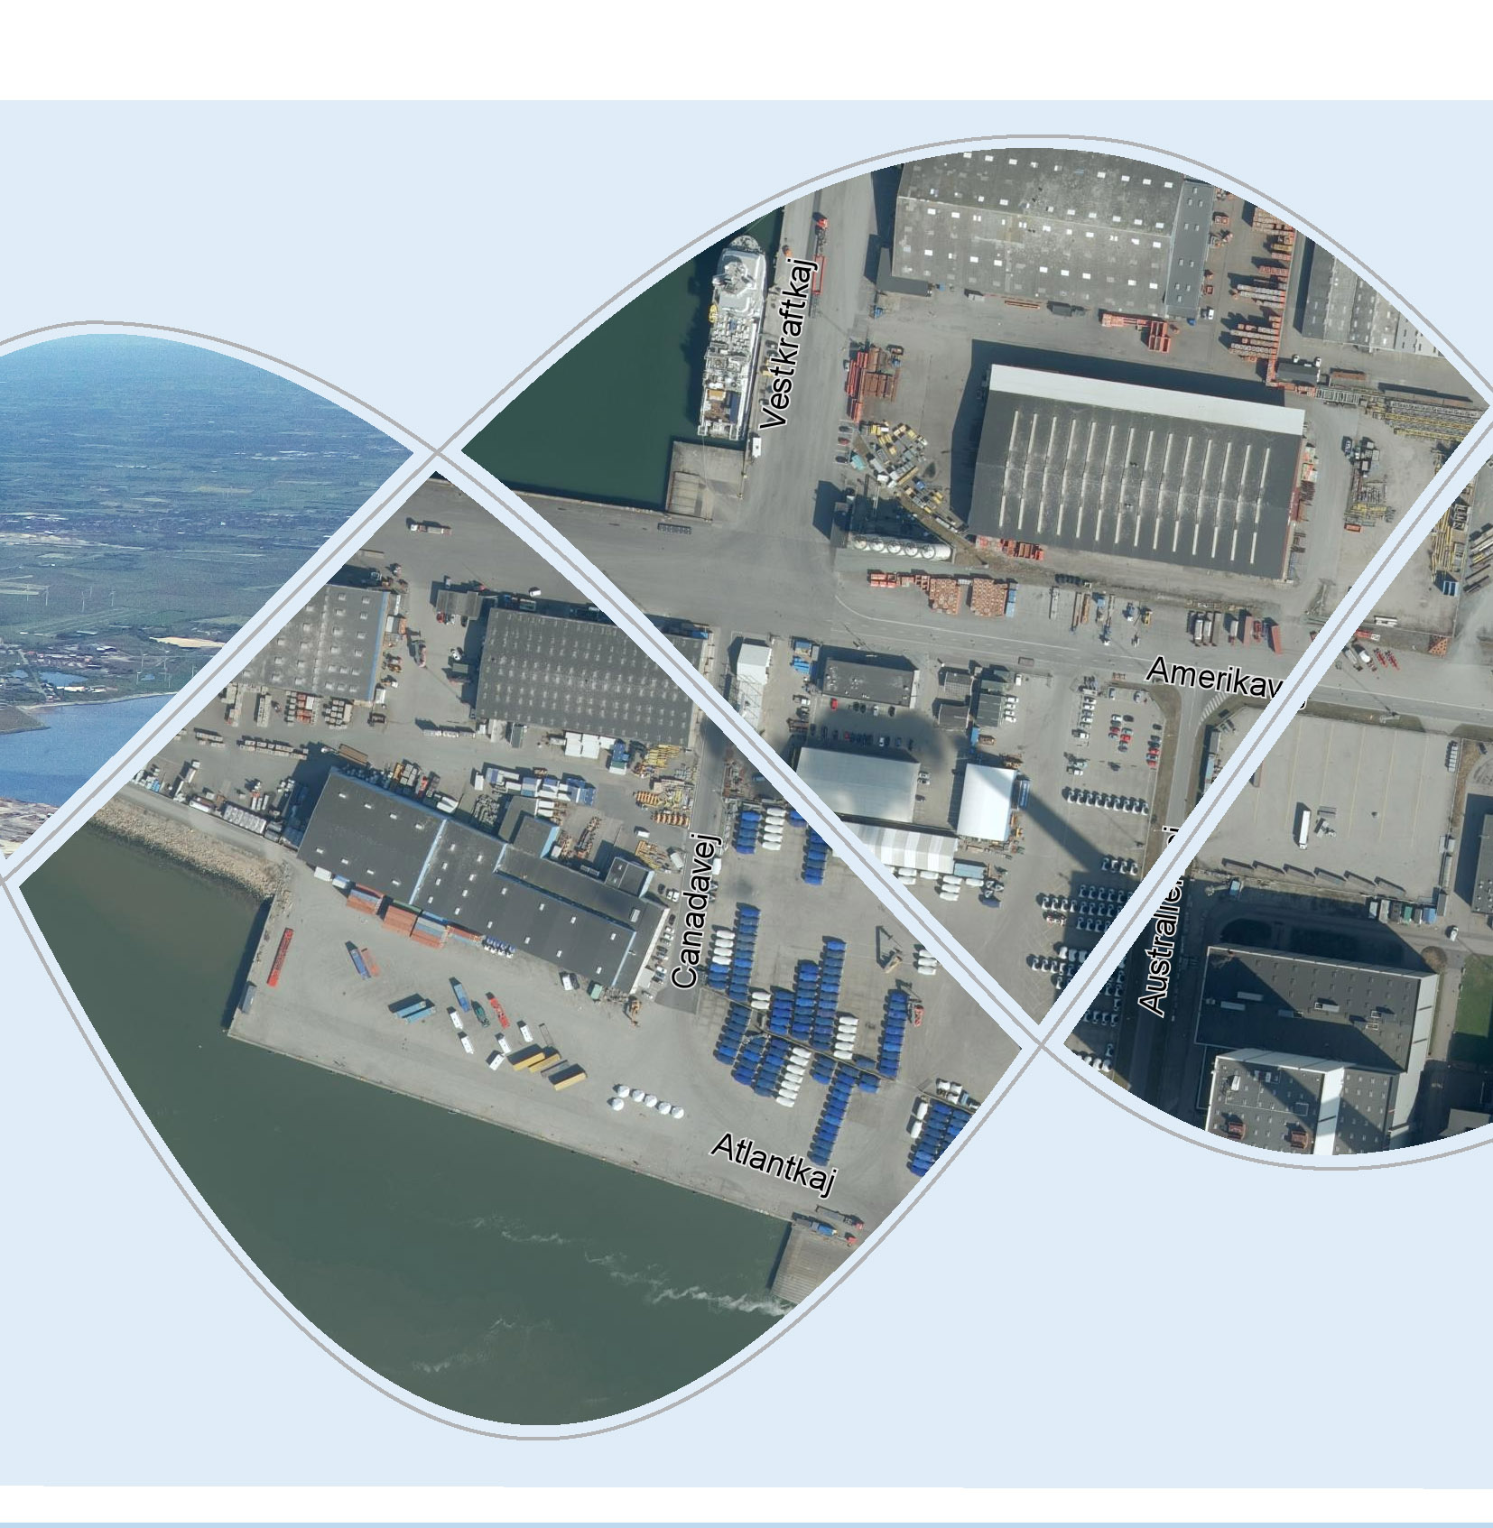

ESBJERG KOMMUNE
Industrimiljø
Torvegade 74
6700 Esbjerg
Telefon 7616 1616
E-mail miljo@esbjergkommune.dk
Web www.esbjergkommune.dk

Sag nr.: 21/32970
Sagsansvarlig: Sonja Knudsen
Copyright: Alle kort og luftfoto: copyright DDO ®, ©COWI

Miljøgodkendelse til etablering og drift af ny 50 m³ tank samt
revurdering af gældende miljøgodkendelser.

COPCO A/S
Vestkraftkaj 4C
6700 Esbjerg

Matrikelnummer: 1202a Esbjerg Bygrunde
CVR-nummer 15 10 28 02
P-nummer: 1.000.860.327

Listepunkt: Hovedaktivitet: D201
Virksomheder, der ved fysiske processer fremstiller organiske eller uorganiske kemiske stoffer, produkter eller mellemprodukter, herunder enzymer, hvor fremstillingen kan give anledning til væsentlig forurening.
Oplag af organiske eller uorganiske kemiske stoffer, produkter eller mellemprodukter, herunder enzymer, hvor oplaget kan give anledning til væsentlig forurening.

Afgørelsen omfatter Godkendelse til etablering og drift af ny 50 m³ PE tank til opbevaring og blanding af kemikalier herunder saltsyre i eksisterende tankgård.

Afgørelsen omfatter en revurdering af virksomhedens miljøgodkendelser af 12.06.2002, 18.01.2005 og 22.12.2005, der omfatter drift af 5 stk. tanke a’ 650 m³ til opbevaring af saltsyre.

Annonceres den 16. marts 2022 på DMA – Digital Miljøadministration www.dma.mst.dk
Klagefristen udløber den 13. april 2022
Søgsmålsfristen udløber den 16. september 2022

Indholdsfortegnelse:
1. Indledning - 3 -
2. Afgørelse - 3 -
3. Vilkår - 4 -
4. Lovgrundlag - 13 -
5. Godkendelsens omfang - 13 -
6. Godkendelsens gyldighed - 13 -
7. Udtalelser og høringssvar - 13 -
8. Miljøteknisk redegørelse og vurdering - 14 -
9. Offentliggørelse - 27 -
10. Klagevejledning - 28 -
Bilag: - 29 -

Indledning
COPCO A/S er en eksisterende tankoplagsvirksomhed, der ligger på Vestkraftkaj 4C, Esbjerg, matr.nr. 1202a, Esbjerg Bygrunde. Placering fremgår af bilag 1.

COPCO A/S er omfattet af godkendelsesbekendtgørelsens bilag 2, listepunkt D201.

Virksomheder, der ved fysiske processer fremstiller organiske eller uorganiske kemiske stoffer, produkter eller mellemprodukter, herunder enzymer, hvor fremstillingen kan give anledning til væsentlig forurening.
Oplag af organiske eller uorganiske kemiske stoffer, produkter eller mellemprodukter, herunder enzymer, hvor oplaget kan give anledning til væsentlig forurening.

COPCO A/S har den 23. november 2021 søgt om miljøgodkendelse af ny 50 m³ PE tank til opbevaring af saltsyre og blanding af saltsyre med tilsætningsstoffer. Der er den 21. januar, 9. marts og den 15. marts 2022 sendt supplerende oplysninger.

Esbjerg Kommune, Industrimiljø har ligeledes foretaget en revurdering af COPCO’s meddelte miljøgodkendelse af eksisterende tankanlæg.

Revurderingen omfatter:
- 12.06.2002: Miljøgodkendelse af tanklager (4 tanke a 200 m³) til opbevaring af saltsyre.
- 18.01.2005: Varigheden for udnyttelse af miljøgodkendelse af tankanlæg af 12.06.2002 forlænges til 18.01.2007 med de i miljøgodkendelsen af 12.06.2002 fastsatte omfang og forudsætninger.
- 22.12.2005: Miljøgodkendelse til opstilling af 5 tanke i eksisterende tankgård. Hver tank har en kapacitet på 650 m³. Enslydende vilkår som i miljøgodkendelse af 12.06.2002.

Virksomhedens miljøgodkendelse er ikke tidligere blevet revurderet, og denne afgørelse omfatter således den første regelmæssige revurdering af ovennævnte miljøgodkendelser, der er mere end 8 år gammel, og dermed ikke længere er omfattet af bestemmelserne om retsbeskyttelse.

Hovedparten af vilkårene er ikke tillagt retsbeskyttelse, da de enten er ændret ved påbud (nye og ændrede vilkår på baggrund af revurderingen af tidligere meddelt miljøgodkendelse) eller overført fra godkendelser, hvor retsbeskyttelsesperioden er udløbet.

Bilag 5 oplister samtlige miljøgodkendelser, hvor der er foretaget revurdering af vilkår. Status for retsbeskyttelse er ligeledes angivet. Bilag 6 oplister vilkår, der revurderes og det angives om vilkårene er ændret.

Denne afgørelse omfatter således en revurdering af tankanlæggets samlede aktiviteter.

Denne afgørelse erstatter tidligere meddelte miljøgodkendelser af COPCO A/S som oplistet i bilag 5. Når nærværende afgørelse træder i kraft, bortfalder ovennævnte miljøgodkendelser.

Afgørelse
Miljøgodkendelse:
På grundlag af virksomhedens ansøgning om miljøgodkendelse af udvidelse og oplysningerne i afsnit 8 godkender Esbjerg Kommune, Industrimiljø hermed udvidelse med ny 50 m³ tank. Miljøgodkendelsen meddeles i henhold til miljøbeskyttelseslovens § 33, stk. 1.

Revurdering:
Samtidig er der foretaget en revurdering af virksomhedens gældende miljøgodkendelser.
Vilkår fra miljøgodkendelser er enten overført til denne afgørelse, korrigeret redaktionelt eller sløjfet, fordi de er utidssvarende. De overførte vilkår er enten overført uændret, eller ændret til mere tidssvarende vilkår. Endvidere er der ved revurderingen tilføjet nye vilkår.

Virksomhedens miljøgodkendelse og efterfølgende afgørelser (dvs. miljøgodkendelse af 12.06.2002, 18.01.2005 og 22.12.2005) erstattes af denne samlede revurderingsafgørelse.

Afgørelsen om de nye og ændrede vilkår meddeles i henhold til miljøbeskyttelseslovens § 41, stk. 1, jf. § 41b stk. 1. Vilkårene træder i kraft straks ved meddelelse af afgørelsen med mindre andet fremgår i det enkelte vilkår og med mindre afgørelsen påklages.

Vilkårene er ikke omfattet af retsbeskyttelse, da de enten er ændret ved påbud (nye og ændrede vilkår) eller overført fra godkendelser, hvor retsbeskyttelsesperioden er udløbet.

Nedenfor er det opført hvorledes de forskellige vilkår er mærket:

- ∞ Vilkår mærket med ”∞” er meddelt efter miljøbeskyttelseslovens § 33, stk. 1, da disse vilkår går på etablering, udvidelse eller ændring af virksomheden. Disse vilkår tillægges 8 års retsbeskyttelse og kan påklages.
- ◊ Vilkår mærket med ”◊” er meddelt efter miljøbeskyttelseslovens § 41, stk. 1, jf. § 41b og § 72, stk. 3. Det er vilkår om eksisterende forhold, som er nye eller skærpede ved revurdering af hidtil gældende afgørelser. Disse vilkår tillægges ikke ny retsbeskyttelse og kan påklages.
- Vilkår, der ikke er markeret, er videreført fra tidligere meddelte afgørelser, hvor retsbeskyttelsen er udløbet. Disse vilkår tillægges ikke ny retsbeskyttelse og kan påklages.

Vilkår
Nedenstående vilkår gælder for alle virksomhedens aktiviteter. (Vx,y) henviser til vilkårsnummer x i afgørelse fra år y - Dvs. (V1,02) henviser til vilkår 1 i miljøgodkendelsen fra 2002 og (V1,10) henviser til vilkår 1 i tilladelsen til nedgravning af ledning på havneareal fra 05.10.2010.

Generelt
- ◊Virksomheden skal straks indberette til tilsynsmyndigheden, når vilkår ikke overholdes, og straks træffe de nødvendige foranstaltninger for at sikre, at vilkårene igen overholdes.

- ◊Hvor der i vilkårene anvendes betegnelsen ”befæstet areal” menes en fast belægning, der giver mulighed for opsamling af spild og kontrolleret afledning af nedbør. Hvor der i vilkårene anvendes betegnelsen ”tæt belægning” menes en fast belægning, der i løbet af påvirkningstiden er uigennemtrængelig for de forurenende stoffer, der håndteres på arealet.

Hel eller delvist ophør
- ◊Ved driftsophør skal virksomheden forinden orientere tilsynsmyndigheden herom og træffe de nødvendige foranstaltninger for at undgå forureningsfare og for at efterlade stedet i tilfredsstillende tilstand. Endvidere skal tilsynsmyndigheden orienteres om delvist ophør.

- ◊Virksomheden skal inden en af tilsynsmyndigheden fastsat tidsfrist tømme og rengøre tankanlæg, rørføringer og procesanlæg, som efter tilsynsmyndighedens vurdering, aktuelt eller på sigt vil kunne indebære fare for forurening af jord, grundvand, overfladevand og spildevandssystem. Virksomheden skal gennemføre foranstaltninger, som sikrer tankanlæg, rørføringer og procesanlæg mod utilsigtet brug.

Indretning og drift
- Hvis der sker ændringer i virksomhedens/selskabets ejerforhold, skal tilsynsmyndigheden orienteres herom senest en måned efter ændringen. (V1, 02)

- ◊Virksomhedens anlæg og indretninger, der ved hærværk kan give anledning til forurening, skal udenfor arbejdstiden være utilgængelig for uvedkommende - ved indhegning af aktiviteterne med et minimum 1,8 meter højt hegn med aflåste porte og ved aflåsning af relevante bygninger og containere.

Krav til stationære tankanlæg (tanke med tilhørende rørsystemer og slanger)
- ◊Stationære tankanlæg skal være:
- Tætte og i god vedligeholdelsesstand.
- Udformes som lukkede beholdere med fast tag.
- Udendørs tanke større end 50 m³ skal enten males, således at tankoverfladen har en samlet strålevarmerefleksionskoefficient på mindst 70 %, eller isoleres, således at samme effekt opnås med hensyn til reduktion af temperaturafhængige emissioner fra tanke.
- Sikret mod påkørsel.
- Ved strømsvigt skal anlægget gå i hviletilstand, dvs. anlægget skal lukke ned, hovedventiler skal lukkes mv.

Stationære tanke skal endvidere:
- Forsynes med elektronisk niveaumåler, der løbende registrerer beholdningen i den enkelte tank.
- Forsynes med uafhængig overfyldningsalarm, der aktiveres med alarm for henholdsvis ”højt” og ”højt/højt” niveau til døgnbemandet kontrolrum. Alarmen skal give tydeligt lyssignal ved den relevante tank.
- Udstyres med tryk/vacuum ventil på tanke med oplag af produkter med et damptryk, der er mindre end 1,3 kPa, og hvor tanken er større end 50 m³.
- Forbundet med et dampgenvindingsanlæg eller forsynet med et indvendigt flydetæppe med primær tætning på tanke med produkter med et damptryk, der er større end 1,3 kPa og hvor tanken er større end 50 m³.
- Tanke, der anvendes ved indlevering af produkt og ved pumpning mellem tanke, indrettes, så fyldning af tanke foregår ved, at væsken strømmer ind kort over bunden med henblik på at minimere splash.
- Tilsluttet en scrubber/gasvasker/dampgenvindingsanlæg til udvaskning af saltsyre dampe fra fortrængningsluften.
- Opstilles på et jævnt og varigt stabilt underlag.
- Afstand fra tankene til vægge eller andre konstruktioner skal være mindst 5 cm.
- Påfyldningsrør på tankene skal være afsluttet med hætte eller dæksel.

Tankgårde, rørføringer mv.
- ◊Stationære tanke skal placeres i tætte tankgårde uden afløb eller med afspærringsventil eller tilsvarende lukkeanordning, hvor volumenet af den største tank maksimalt udgør 90 % af tankgårdens opsamlingskapacitet. (V2, 02)

Eventuelt afløb skal være lukket og åbnes kun for afledning af regnvand og i disse tilfælde under opsyn. (V3, 02)

- ◊Tankgårdsvægge og bund skal være tætte og i god vedligeholdelsesstand. Tankgårdsvæggene skal til enhver tid kunne modstå det tryk, der opstår ved en evt. kollaps af en tank i tankgården.

Alle tætte belægninger og befæstede arealer, grube, brønde, opsamlingsbassiner ol. skal være tætte og i god vedligeholdelsesstand.

Utætheder skal udbedres, så hurtigt som muligt, efter de er konstateret.

Tilsynsmyndigheden kan kræve, at virksomheden lader en uvildig sagkyndig foretage dette eftersyn, dog højst 1 gang hvert tredje år. Resultatet af eftersynet fremsendes til tilsynsmyndigheden. (V5, 02)

- ◊Alle nedgravede rørføringer til kemikalier skal være omgivet af minimum 15 cm sand.

Øvrige rørføringer skal være placeret i tankgårde, rørgrave eller tilsvarende indretninger, hvor det er muligt at konstatere eventuelle utætheder på rørene.

For eksisterende nedgravede rørføringer skal kravet sikres overholdt i forbindelse med evt. udskiftninger af rør eller reparationsarbejde omkring de nedgravede rør.

- ◊Slanger, der anvendes til påfyldning og aftapning, skal være placeret og udformet således, at de er tomme, når der ikke transporteres produkter i dem.

Inden pumpningerne påbegyndes skal der foretages en visuel inspektion af slangernes tilstand.

Når slangerne ikke er i brug, skal de opbevares forsvarligt, så de ikke kan udsættes for unødvendige påvirkninger og unødvendige knæk/skarpe bøjninger ol.

Scrubber/gasvasker/dampgenvindingsanlæg.
- ◊Der skal til enhver tid foretages en effektiv rensning af fortrængningsluften ved ind- og udlevering af produkt.

Ved anvendelse af den eksisterende scrubber/gasvasker/dampgenvindingsanlæg skal det sikres, at der er vandtilførsel til scrubberen, når der tilføres fortrængningsluft til scrubberen ved indlevering og udlevering af produkt til og fra lagertankene.

Hvis virksomheden udskifter luftrenseren, skal det erstattes af et effektivt filter, som kan overholde kravene i vilkår 22. Dokumentation for filterets overholdelse af B-værdien for saltsyre skal fremsendes til tilsynsmyndigheden inden udskiftningen.

Udleveringsplads.
- ∞Udleveringspladsens produktrør skal sikres mod påkørsel eventuel ved opsætning af pullerter / autoværn.

- ∞Udlevering af produkt til tankbil skal foretages ved bundfyldning.

Nedgravet rørledning til saltsyre.
- ◊Rørledningen og koblinger skal være tætte og i god vedligeholdelsesstand.

- Pumpning af saltsyre skal foretages overvåget af personel. (V6, 02 og V7, 10)

Drift, procedurer mv.:
- ◊Der skal til enhver tid forefindes opdaterede sikkerhedsdatablade for samtlige produkter, som opbevares og håndteres på virksomhedens område.

- ◊Ved varsling om storm og stormflod skal virksomheden sikre, at oplag af kemikalier i mindre enheder (palletanke, tromler mv.) opbevares i eller flyttes til et sikkert område.

Ved varsling af stormflod skal virksomheden endvidere sikre, at anlægget sikres mod udledning af forurenende stoffer. Virksomheden skal herunder sikre, at brønde og pumpesumpe ol. er tømt for evt. opsamlet spild (kemikalier), når der er risiko for at disse oversvømmes.

- Modtagelse, håndtering, påfyldning og blanding mv. af kemikalier, skal ske under manuel overvågning af virksomhedens mandskab, som er instrueret i virksomhedens relevante procedurer, herunder procedurer om modtagelse af produkter til tankanlæg. (V6, 02)

- ◊Der skal foreligge opdaterede procedurer/driftsinstrukser for følgende:
- Modtagelse, oplagring, blanding og lignende håndtering af kemikalier, herunder sikkerhedsforanstaltninger i forbindelse hermed.
- Tilsætning af tilsætningsstoffer til produkter.
- Betjening af de enkelte anlæg, pumper mv.
- Rengøring af tankanlæg, køretøjer, befæstede arealer samt tankgårde, sumpe, brønde og evt. andre opsamlingssteder samt
- Virksomhedens vedligehold af anlæg samt egenkontrol. (V5, 02)

Procedurerne skal foreskrive, hvilke forhåndsregler der skal foretages for at undgå spild af kemikalier, og procedurerne skal indeholde instrukser for, hvordan det sikres, at det er de rigtige produkter der håndteres, hvilke forebyggende foranstaltninger der skal benyttes, hvordan eventuelle uheld under aktiviteterne stoppes og hvordan skaderne minimeres.

- ◊Der skal foreligge opdaterede procedurer for, hvordan forureningsuheld og væsentlige spild håndteres. Procedurerne skal indeholde instrukser om, hvad der skal foretages for at stoppe yderligere spild og begrænse forureningen. Endelig skal procedurerne indeholde en instruks for hvordan myndighederne informeres.

Luftforurening

B-værdier, emissionsgrænseværdi og afkasthøjde
- Virksomhedens luftforurening fra scrubber / gasvasker skal overholde følgende emissionsgrænseværdier og B-værdier:

Afkast | Forurenende stof | Emissions-grænseværdi, mg/Nm³ | B-værdi  mg/m³
Skrubber | Hydrogen-chlorid | 100 | 0,05

B-værdien gælder i ethvert punkt uden for virksomhedens skel. For bygninger med mere end én etage skal B-værdien endvidere overholdes i områder, hvor mennesker opholder sig og kan blive udsat for de forurenende stoffer. (V11, 02)

- Virksomheden må ikke give anledning til lugtgener uden for virksomhedens område, som efter tilsynsmyndighedens vurdering er væsentlige for omgivelserne. (V10. 02)

Eventuelle støv- eller lugtgener skal straks afhjælpes.

Kontrol af luftforurening
- Virksomheden skal på tilsynsmyndighedens forlangende – dog højest 1 gang årligt – dokumentere, at kravene i vilkår 22 er overholdt. Dokumentationen skal ske under forhold, hvor virksomheden er i fuld drift.

Dokumentationen skal ske på grundlag af målinger af indholdet af hydrogenchlorid. Der opstilles et måleprogram i samarbejde med tilsynsmyndigheden. Målingerne skal udføres som 3 præstationsmålinger af hver en times varighed, og der beregnes middelværdi ud fra målingerne. Midlingstiden sættes til en time.

Målingerne skal udføres i overensstemmelse med Miljøstyrelsens Luftvejledning nr. 2/2001 (kap. 8) af en virksomhed, som er akkrediteret af DANAK til at lave målingerne.

Beregninger af B-værdien skal ske ved OML-metoden, og B-værdien anses for overholdt, når den højeste månedlige 99% fraktil er mindre eller lig B-værdien.

Resultaterne skal sendes til tilsynsmyndigheden senest 1 måned efter målingernes gennemførelse. (V12, 02)

Støj
- ◊Virksomhedens samlede bidrag til støjbelastningen må i de nævnte områder, udenfor virksomhedens skel, ikke overskride nedenstående støjgrænser. De angivne værdier for støjbelastningen er de ækvivalente, korrigerede lydniveauer i dB(A):

 | Tidspunkt | Område |  | Referencetidsrum
 |  | 1  Erhvervsområde | 2  Centerområde
Dag: | Kl. | dB(A) | dB(A) | Timer
Mandag – fredag | 7⁰⁰ - 18⁰⁰ | 70 | 55 | 8
Lørdag | 7⁰⁰ - 14⁰⁰ | 70 | 55 | 7
Lørdag | 14⁰⁰ - 18⁰⁰ | 70 | 55 | 4
Søn- og helligdage | 7⁰⁰ - 18⁰⁰ | 70 | 55 | 8
Aften
Alle dage | 18⁰⁰ - 22⁰⁰ | 70 | 55 | 1
Nat
Alle dage | 22⁰⁰ - 7⁰⁰ | 70 | 55 | ½
Støjgrænsen skal overholdes ved alle positioner i det betragtede område i 1½ m højde over terræn, herunder også i skel. For bygninger med mere end én etage skal støjgrænsen endvidere overholdes ved det mest støjbelastede punkt på vinduer, der kan åbnes, og altaner på bygningsfacaden, samt på evt. tagterrasser. Ved enkeltliggende boliger i det åbne land gælder støjgrænsen ved boligens facade eller det mest støjbelastede punkt på et udendørs opholdsareal indenfor 10-15 m fra boligen (udlagt som terrasser, anlagte plæner mv.).

Områderne fremgår af nedenstående kort. Anvendelsen i områderne er fastlagt til:
Område 1: Erhvervsområde
Område 2: Centerområde

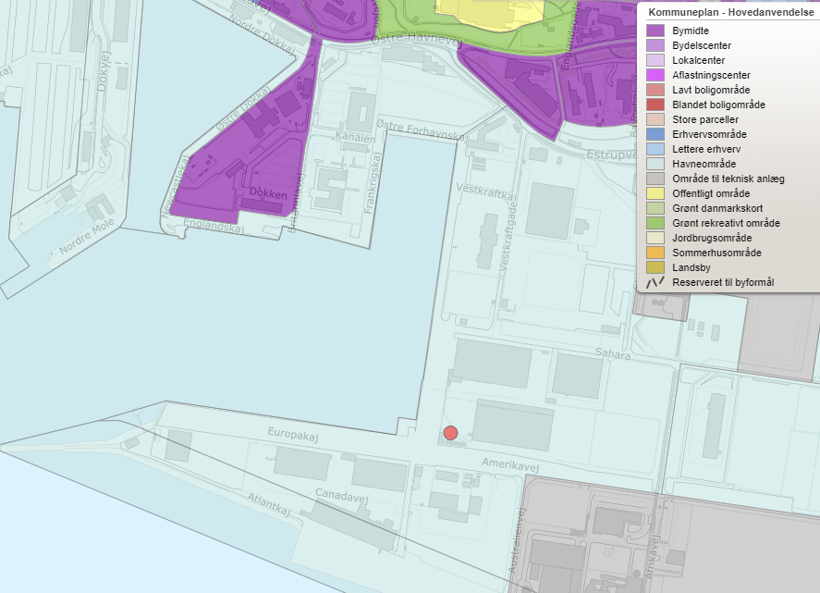
(V8, 02)

Kontrol af støj
- Tilsynsmyndigheden kan bestemme, at virksomheden skal dokumentere, at støjvilkåret, jf. vilkår 25, er overholdt.

Dokumentationen skal senest 3 måneder efter, at kravet er fremsat, tilsendes tilsynsmyndigheden sammen med oplysninger om driftsforholdene under målingen.

Virksomhedens støj skal dokumenteres ved måling og beregning efter gældende vejledninger fra Miljøstyrelsen, p.t. nr. 6/1984 om Måling af ekstern støj og nr. 5/1993 om Beregning af ekstern støj fra virksomheder.

Måling skal foretages, når virksomheden er i fuld drift eller efter anden aftale med tilsynsmyndigheden. Måling af maksimalværdi skal foretages ved mindst 5 forekomster af den driftstilstand, der giver anledning til maksimalværdien, medmindre der er truffet anden aftale med tilsynsmyndigheden.

Målingerne/beregningerne skal udføres og rapporteres som ”Miljømåling – ekstern støj”, jfr. Miljø- og Fødevareministeriets bekendtgørelse om kvalitetskrav til miljømålinger.

Støjdokumentationen skal gentages, når tilsynsmyndigheden finder det påkrævet. Hvis støjgrænserne er overholdt, kan der kun kræves én årlig måling/beregning, medmindre der sker væsentlige ændringer eller der modtages støjklager. Udgifterne til støjdokumentationen afholdes af virksomheden.

Støjgrænsen anses for overholdt, hvis målte eller beregnede værdier fratrukket den udvidede usikkerhed er mindre end eller lig med støjgrænsen. Målingernes og beregningernes udvidede usikkerhed fastsættes i overensstemmelse med Miljøstyrelsens vejledninger og Orientering nr. 36 fra Miljøstyrelsens referencelaboratorium for støjmåling. (V9, 02)

Affald
- ◊Erhvervsaffald skal opbevares i tætte containere, således at der ikke sker udsivning af vand/perkolat til de nærmeste omgivelser.

- ◊Opbevaring af affald må ikke give anledning til lugtgener og støvgener, der af tilsynsmyndigheden skønnes væsentlige.

Eventuelle gener skal straks afhjælpes.

- ◊Der må maksimalt oplagres følgende mængder af nedenstående fraktioner:

Affaldstype | Maksimal oplag
Farligt affald, herunder  - Spildolie mv.  - Rester fra prøvetagning | 5 tons

Beskyttelse af jord, grundvand og overfladevand
Oplag af olier og kemikalier i mindre enheder (palletanke, tromler mv.)
- ◊Pladsen til opbevaring af olier og kemikalier skal være indrettet, så en mængde svarende til den største beholderstørrelse kan tilbageholdes og opsamles.

Pladsen skal endvidere være overdækket og i øvrigt være sikret mod tilledning af regn- og overfladevand.

- ◊Olier og kemikalier skal opbevares i hensigtsmæssige, tætte beholdere med tætsluttende låg. Beholderne skal være beregnet til formålet og tydelig mærket med angivelse af indhold.

- ◊Al håndtering af olier og kemikalier, skal foregå på befæstede arealer. Overfladevand skal ledes til afløb med afspærringsventil eller tilsvarende foranstaltninger, der sikrer, at evt. spild ikke kan ledes til kloaksystemet.

Afspærringsventilen skal som udgangspunkt altid være lukket, og må kun åbnes for afledning af rent overfladevand.

Udleveringsplads.
- ∞Arealer, hvor der sker omlæsning til og fra tankbiler af olier og kemikalier, skal være indrettet som et afgrænset, tæt opsamlingsområde med hældning mod grube, brønd eller lignende opsamlingsbassin uden afløb eller med afspærringsventil og med en samlet opsamlingskapacitet på minimum 5 m³.

Afledning af overfladevand.
- ◊Overfladevand fra tankgård, udleveringspladsen og områder, hvor der håndteres kemikalier, skal ledes til afløb med afspærringsventil eller tilsvarende foranstaltninger, der sikrer, at evt. spild ikke kan ledes til kloaksystemet.

Afspærringsventilen skal lukkes, når der foretages ud- og indlevering af produkt til tankbil. Eventuelt spild skal opsamles og bortskaffes i overensstemmelse med Esbjerg Kommunes retningslinjer.

Driftsforstyrrelser og uheld
- ◊Spild af olier og kemikalier skal straks opsamles. Alt opsamlet spild, inkl. opsamlingsmaterialet, skal opbevares og bortskaffes som farligt affald. Der skal til enhver tid forefindes opsugningsmateriale på tankanlægget.

Hvis der er risiko for spild af olier og kemikalier kan løbe til et afløb skal relevante afløb straks lukkes/afspærres.

Ved eventuelt spild af olier og kemikalier på ubefæstet areal skal der ske opsamling af det forurenede jordvolumen og bortskaffelse af jorden til godkendt modtageanlæg efter anmeldelse og godkendelse af tilsynsmyndigheden.

- ◊Tilsynsmyndigheden skal straks underrettes om driftsforstyrrelse og uheld, der medfører forurening af omgivelserne eller indebærer en risiko herfor. En skriftlig redegørelse for hændelsen skal være tilsynsmyndigheden i hende senest en uge efter, at den er sket. Det skal fremgå af redegørelsen, hvilket tiltag der vil blive iværksat for at hindre lignende driftsforstyrrelser eller uheld i fremtiden. Underretningspligten fritager ikke virksomheden for at afhjælpe akutte uheld.

Egenkontrol
- ◊Virksomheden skal mindst 1 gang om ugen foretage en udvendig visuel kontrol af tankanlægget og faste rørforbindelser for lækager og vedligeholdelsestilstand.

- ◊Virksomheden skal løbende og mindst 1 gang årligt fortage en visuel kontrol af:
- Tætte belægninger
- Opsamlingsbrønde, tankgrave/tankgårde ol.
- Tankgårdsvægge
for utætheder/revnedannelser og vedligeholdelsesstand.

Utætheder skal udbedres, så hurtigt som muligt efter at de er konstateret.

- ◊Tilsynsmyndigheden kan kræve, at virksomheden lader en uvildig sagkyndig person foretage visuel kontrol af tankgårdvægge, tætte og faste belægninger, brønde ol. dog højst 1 gang hvert tredje år. Resultatet af eftersynet sendes til tilsynsmyndigheden.

- ◊Virksomheden skal mindst én gang hvert halve år foretage eftersyn og funktionsafprøvning af automatiske kontrol-, alarm og sikringssystemer.

Det elektroniske pejlesystem (niveaumåler) skal kontrolleres af en uvildig sagkyndig person.

Tankinspektioner
- ◊Virksomheden skal løbende foretage en forebyggende kontrol og vedligeholdelse af anlægget, herunder den forebyggende kontrol af stationære tanke (tankinspektioner).

Tankinspektioner (indvendigt og udvendigt), vedligeholdelse og reparationer skal udføres i henhold til retningslinjer for kontrol af komposittanke/glasfibertanke og som kan accepteres af tilsynsmyndigheden.

Hver inspektion skal omfatte en undersøgelse af tankenes strukturelle integritet ved hjælp af akustisk emission samt undersøgelse for revner og poreutætheder ved hjælp af gnisttester. (V4, 02)

- ◊Hyppigheden af tankinspektionerne skal minimum følge de anbefalede inspektionsfrekvenser for udvendige og indvendige inspektioner på overjordiske tanke udstukket af eksperter for kontrol af komposittanke/glasfibertanke. (V4, 02)

- ◊Tankinspektioner skal udføres af en certificeret tankinspektør med kendskab til komposittanke/glasfibertanke og som kan accepteres at tilsynsmyndigheden.

Resultaterne fra tankinspektionerne skal registreres i en tilstandsrapport for hver tank. Tilstandsrapporten skal indeholde en konklusion for tankens tilstand.

Tilstandsrapporten sendes til tilsynsmyndigheden, så snart den foreligger og senest 1 måned efter modtagelsen.

Konstaterede skader og tæringer skal straks repareres i henhold til tilstandsrapportens anbefalinger. Virksomheden skal opbevare dokumentation for reparation af skader og tæringer i min. 10 år.

- ◊Tilsynsmyndigheden kan ændre inspektionsintervallet, såfremt inspektionsrapporterne berettiger/begrunder dette.

- ◊Virksomheden skal udarbejde en samlet plan for inspektion af stationære tanke og tilhørende produktrør (den primære indeslutning). (V5, 02)

Inspektionsplanen skal tage udgangspunkt i resultaterne og anbefalingerne fra tidligere inspektioner og basere sig på reglerne om risikobaseret inspektion.

Inspektionsplanen skal som minimum indeholde oplysninger om, hvornår og hvordan de indvendige tankundersøgelser planlægges gennemført.

Inspektionsplanen skal løbende ajourføres efter ovennævnte principper og forevises tilsynsmyndigheden på forlangende.

Driftsjournal
- ◊Virksomheden skal føre en driftsjournal over:
- Dato og resultat af udvendig visuel kontrol af stationære tanke og rørføringer samt evt. foretagne udbedring af evt. utætheder mv. (jf. vilkår 37).
- Dato og resultat af kontrol af tætte belægninger, opsamlingsbrønde, tankgrave og lign., og tankgårdsvægge samt evt. foretagne udbedring af evt. utætheder mv. (jf. vilkår 38).
- Dato og resultat af eftersyn og funktionsafprøvning af automatiske kontrol-, alarm og sikringssystemer (jf. vilkår 40).
- Dato og redegørelse for årsag, varighed, miljøbelastning og foranstaltning i forbindelse med større driftsforstyrrelser og uheld (jf. vilkår 36).

Driftsjournalen skal opbevares på virksomheden i mindst 5 år og skal være tilgængelig for tilsynsmyndigheden.

Meddelelse om driftsstart.
Virksomheden skal senest den dag virksomheden påbegynder driften af nye aktiviteter/anlæg give skriftlig meddelelse til tilsynsmyndigheden.

Lovgrundlag
COPCO A/S er omfattet af bestemmelserne om godkendelse af forurenende virksomheder i miljøbeskyttelseslovens § 33 stk. 1, idet virksomheden er optaget på listen over godkendelsespligtige virksomheder, som listepunkt D201.

Godkendelsen til den nye tank meddeles med hjemmel i miljøbeskyttelseslovens § 33 stk. 1.

Revurderingen af virksomhedens tidligere miljøgodkendelser er gennemført med hjemmel i miljøbeskyttelseslovens § 41 stk. 1, jf. § 41 b, stk.1, hvorefter tilsynsmyndigheden kan ændre vilkår i en miljøgodkendelse ved påbud, når der er forløbet 8 år efter meddelelse af en miljøgodkendelse.

Esbjerg Kommune er godkendelses- og tilsynsmyndighed.

Godkendelsens omfang
Godkendelsen omfatter etablering og drift af ny 50 m³ PE tank til opbevaring af kemikalier herunder saltsyre i eksisterende tankgård.

Som forudsætning for godkendelsen gælder de oplysninger der fremgår af ansøgningsmaterialet, samt oplysninger, som herudover er tilgået miljømyndigheden i forbindelse med ansøgningen.

Godkendelsens gyldighed
Godkendelsen bortfalder, hvis den ikke udnyttes indenfor 2 år efter den er meddelt jf. godkendelsesbekendtgørelsens § 32 eller hvis den ikke har været udnyttet i 3 på hinanden følgende år jf. miljøbeskyttelseslovens § 78a.

Udtalelser og høringssvar
Virksomheden har haft udkast til miljøgodkendelse til høring.

Samtidig er der foretaget en partshøring i henhold til forvaltningslovens § 19.

Esbjerg Kommune har ligeledes foretaget partshøring i henhold til forvaltningslovens § 19 af Esbjerg Havn, idet det er vurderet, at de som grundejer kan have en væsentlig individuel interesse i sagens udfald.

Det er vurderet, at der ikke herudover forekommer andre parter i sagen.

COPCO har fremsendt bemærkninger og præciseringer til partshøringsafgørelsen. Det er oplyst, at tankene er forbundet med et dampgenvindingsanlæg og at fortrængningsluft ved ind- og udlevering af produkt ved både tankbil og tankskib behandles i skrubber / gasvasker. COPCO oplyser, at der anvendes særskilte slanger til fyldning og aftapning af produkt. Endvidere oplyses det, at der under håndteringsområdet ved ind- og udlevering til tankbil er opsamling og at eventuelt spild vil blive opsamlet i et opsamlingsbassin med afspærringsventil. COPCO præciserer muligheder for inspektion af glasfiber tanke.

COPCO oplyser, at tankene er malet hvide, og at det reducerer temperaturafhængige emissioner fra tanke. COPCO oplyser, at kravet om maling jf. luftvejledningen ikke gælder for tanke, der er forbundet med et dampgenvindingsanlæg eller anden luftrensningsanlæg. Esbjerg Kommune tager til efterretning, at tankene er forbundet med et dampgenvindingsanlæg men fastholder krav om maling af tanke større end 50 m³, således at tankoverfladen har en samlet strålevarmerefleksionskoefficient på mindst 70 %, da det jf. BAT-tjekliste for emissioner fra oplag er BAT (Bedst Tilgængelig Teknik).

Ovennævnte bemærkninger og præciseringer er indarbejdet i afgørelsen.

Esbjerg Havn har ikke fremsendt bemærkninger til partshøringsudkastet.

Miljøteknisk redegørelse og vurdering

Ejer og ansvarsforhold
Virksomheden ejes af:
COPCO A/S
Vestkraftkaj 4c
6700 Esbjerg

Virksomheden er beliggende på:
Vestkrafkaj 4C, 6700 Esbjerg
Matrikel nr. 1202a Esbjerg Bygrunde

CVR nr.: 15 10 28 02
P. nr.: 1.000.860.327

Den ansvarlige for virksomhedens drift er direktør Flemming Copsø.

Etablering og beliggenhed

Planforhold

Kommuneplan
Virksomheden er i Kommuneplan 2018 – 2030 for Esbjerg Kommune – beliggende i rammeområde 01-100-150. Områdets anvendelse er fastlagt til havneerhverv. Områdets anvendelse er fastlagt til havneområde. Området er udlagt til byzone.

Støjbelastningen fra hver virksomhed er dag/aften/nat udlagt til 70/70/70 dB(A) uden for egen grundgrænse i området.

Lokalplan
Området er omfattet at Lokalplan nr. 381 ”For Esbjerg Havn”, idet virksomheden er beliggende i lokalplanens delområde D1, der er udlagt til kraftværker og havneerhverv med særlige beliggenhedskrav som asfaltværker, kemisk industri o.l. samt anden erhverv og industri op til klasse 7 erhverv, som har relation til havnen, men ikke nødvendigvis kajnærhed.

VVM
Virksomheden har foretaget en anmeldelse i forhold til miljøvurderingslovens § 19.
Virksomheden er omfattet af punkt 6c og 13a på bilag 2 i miljøvurderingsloven (VVM).

- 6c) Anlæg til oplagring af olie samt petrokemiske og kemiske produkter
- 13a) Ændringer eller udvidelser af projekter i bilag 1 eller nærværende bilag, som allerede er godkendt, er udført eller er ved at blive udført, når de kan have væsentlige skadelige indvirkninger på miljøet (ændring eller udvidelse, som ikke er omfattet af bilag 1).

Esbjerg Kommune har derfor foretaget en VVM-screening af projektet og har truffet afgørelse om, at det ansøgte ikke er VVM-pligtigt.

Spildevandsplan
Virksomheden er beliggende i område ”Esbjerg C – Havnen” i Esbjerg kommunens Spildevandsplanen 2022 – 2027. Området er separatkloakeret. Spildevand fra ejendommen ledes til Rensningsanlæg Vest.

Regnvandssystemet fra ejendommen, afledes til havnebassin.

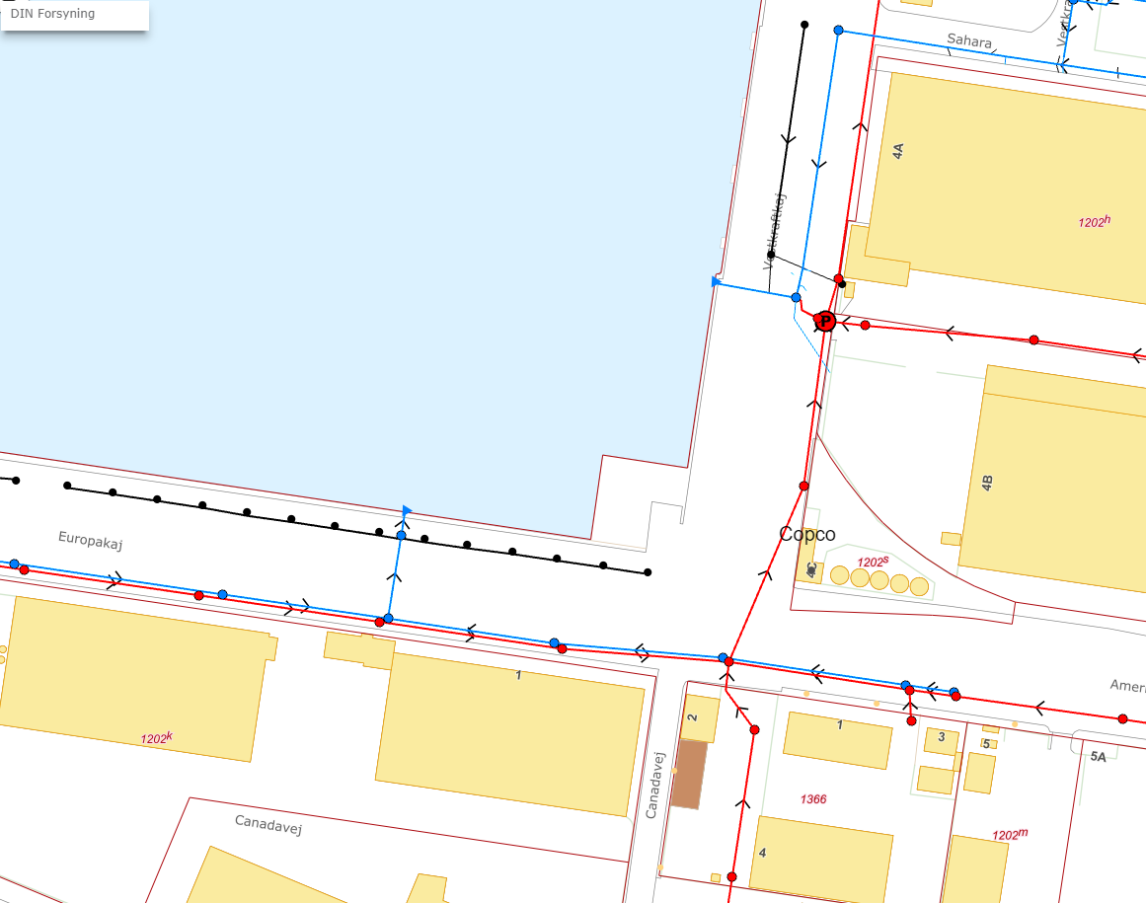
Figur 1: Spildevandsledning (rød), regnvandsledning (blå)

Grundvandsinteresser
Virksomheden er beliggende udenfor område med drikkevandsinteresser, efter bekendtgørelse om udpegning og administration mv. af drikkevandsressourcer.

Esbjerg Kommune administrerer planforhold i disse områder efter de retningslinjer, der er fastlagt i bekendtgørelse vedr. drikkevandsinteresser mm. om krav til kommuneplanlægning inden for områder med særlige drikkevandsinteresser og indvindingsoplande til almene vandforsyninger uden for disse.

Internationale naturbeskyttelsesområder
Natura 2000-områder
I henhold til § 6, stk. 1 i habitatbekendtgørelsen om udpegning og administration af internationale naturbeskyttelsesområder samt beskyttelse af visse arter, skal der foretages en vurdering af, om projektet i sig selv, eller i forbindelse med andre planer og projekter, kan påvirke et Natura 2000-område væsentligt.

Nærmeste Natura 2000-områder er: | afstand
- EF-fuglebeskyttelsesområde F57 Vadehavet  - Habitatområde H78 Vadehavet med Ribe Å, Tved Å og Varde Å vest for Varde  - Ramsarområde R27 Vadehavet | 1080 m

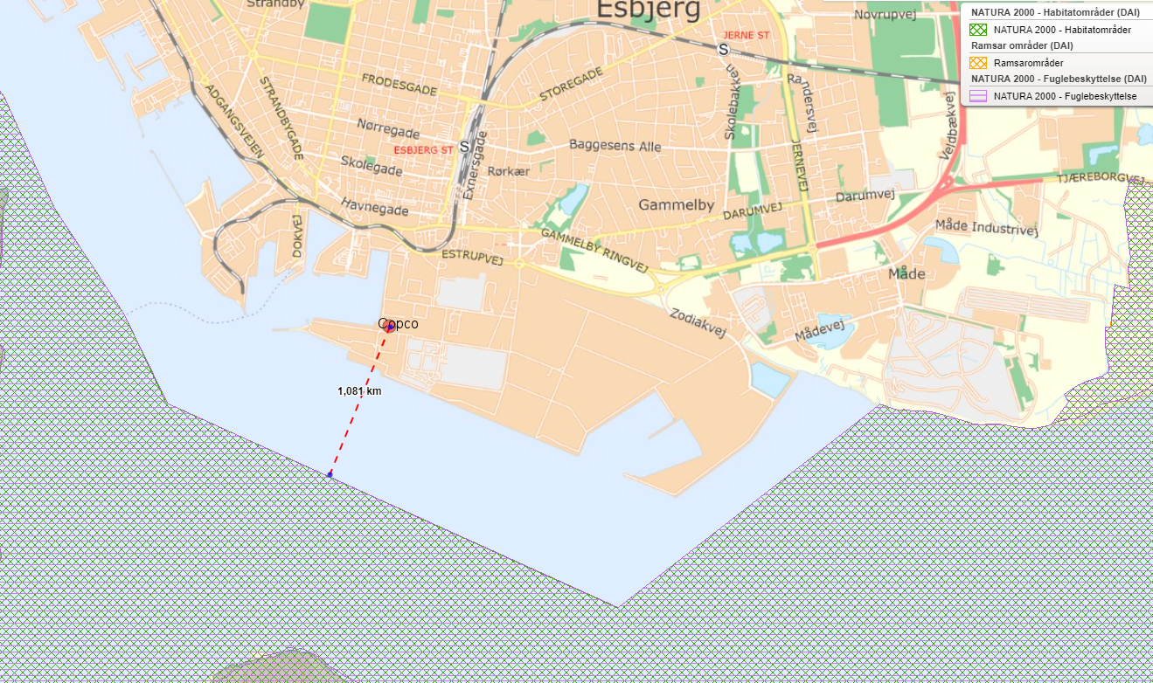
Figur 2: Afstand til Natura 2000-områder

Industrimiljø har vurderet, at dette projekt ikke vil påvirke nogen af ovennævnte områder væsentlig, og at der derfor ikke skal foretages en nærmere konsekvensvurdering af projektets virkninger på Natura 2000-områder under hensyn til bevaringsmålsætningen for de pågældende områder.

Artsbeskyttelse – bilag IV-arter
I henhold til § 10 stk. 1 i habitatbekendtgørelsen om udpegning og administration af internationale naturbeskyttelsesområder samt beskyttelse af visse arter, skal der foretages en vurdering af projektet iht. Habitatdirektivets bilag IV-arter (artsbeskyttelse).

På habitatdirektivets bilag IV er nævnt en lang række arter, som kræver en særlig beskyttelse. En fortegnelse over de i Danmark hjemmehørende arter findes i habitatbekendtgørelsens bilag 11. Listen omfatter både planter og dyr, og beskyttelsen gælder både for arternes yngle- og rasteområder. En række af disse særligt beskyttede bilag IV-arter kan have yngle- og rasteområde på eller omkring det ansøgte projekts arealer. I Esbjerg Kommune er der kendskab til forekomst af følgende Bilag IV-arter: Birkemus, snæbel, løgfrø, spidssnudet frø, strandtudse, markfirben, odder, småflagermus og grøn mosaikguldsmed.

Det vurderes, at det søgte ikke vil beskadige eller ødelægge yngle- eller rasteområder i det naturlige udbredelsesområde for de dyrearter, der er optaget i habitatdirektivets bilag IV, litra a) eller ødelægge de plantearter, som er optaget i habitatdirektivets bilag IV, litra b) i alle livsstadier.

Esbjerg Kommune vurderer derfor, at der ikke skal foretages en konsekvensvurdering af projektets påvirkning af Natura 2000-områder og beskyttede arter.

Kort beskrivelse af indretning og drift

Miljøgodkendelsen omfatter etablering og drift af en 50 m³ PE100HD tank. Endvidere omfatter afgørelsen drift af 5 stk. 650 m³ tanke. Tankene anvendes til opbevaring af saltsyre og er anbragt i tankgård.

Indretning
Bygningsmæssigt består virksomheden af:
- Eksisterende beton tankgård på 500 m² og som kan rumme 1.120 m³.
- Tilhørende service og administrationsbygning indeholdende nødvendige installationer for kontrol og drift af tanklageret.

Udendørs tekniske anlæg:
- 1 stk. ny 50 m³ tank fremstillet af PE100HD til opbevaring af fortrinsvis saltsyre anbragt i tankgård
- 5 stk. eksisterende tanke á 650 m³ fremstillet af glasfiberarmeret polyester til opbevaring af saltsyre anbragt i tankgård
- Eksisterende gasvaskeanlæg / skrubbersystem / dampgenvindingsanlæg
- Pumpe- og rørsystem til håndtering af produkt internt i tankgård
- Rørforbindelser til havneterminaler for ind- og udlevering
- Installation til modtagelse af syre tilført pr. tankbil, samt system til udlevering af syre til tankbiler og transportable containertanke.

Principskitse for virksomhedens indretning fremgår af bilag 2 og 3.

Nedgravet rørledning til føring af saltsyre til kajkant:
Der er etableret 2 stk. nedgravede rørledninger mellem COPCO A/S’s tankanlæg og kajkant ved Vestkraftkaj. Rørledningerne er konstrueret i polyethylen. Begge rørledninger har en diameter på 315 mm. Den ene rørledning har en længde på ca. 140 meter og den anden har en længde på ca. 245 meter.

Ribe Amt har den 29. maj 2006 meddelt tilladelse til nedgravning af rørledning (140 meter rørledning) til føring af saltsyre og Esbjerg Kommune har den 5. oktober 2010 meddelt tilladelse til nedgravning af ledning på havneareal. Begge tilladelser er meddelt efter §19 i miljøbeskyttelsesloven. Tilladelser efter miljøbeskyttelseslovens § 19 kan til enhver tid ændres eller tilbagekaldes af kommunen uden erstatning ved risiko for forurening af vandforsyningsanlæg eller ved risiko for miljøbeskyttelsen i øvrigt jf. § 20 i miljøbeskyttelsesloven. Afgørelserne er fortsat gældende.

Placering af rørledning på 140 og 245 meter fremgår af bilag 4. Rørledning på 140 meter har udlevering ved Europakaj. Rørledning på 245 meter har udlevering ved Vestkraftkaj. I bilag 4 er der medtaget ældre tegningsmateriale for placering af rørledning på 245 meter.

Der er nedlagt 2 stk. produktrør i rørledning til Vestkraftkaj (245 meter rørledningen). Disse 2 produktrør er forberedt til fremtidig fast tilkobling til virksomhedens tankanlæg.

Disse 2 rør er etableret i henhold til EN 12201 med nedenstående specifikationer:
Materiale: Polyethylen, sort PE100HD
Dim: Ø90x5,4; DN80
Tryktrin: SDR17; PN10

De 2 produktrør på Vestkraftkaj er ligeledes indtegnet på oversigtstegning i bilag 4.

Drift
Virksomhedens drift består af nedenstående:
- Oplag af færdigprodukter:
Produkterne lagres i overjordiske tanke anbragt i tankgård, før videretransport og salg til kunder.

- Modtagelse, oplagring, blanding og udlevering af produkter
Tankene kan tilføres produkter (syre) fra skib og tankbiler. Tankene er sikret mod overløb og automatisk sikret mod tryk og vakuum. Hver tank har en automatiskvirkende ventil i tilgangsledningen, som lukker på signal fra 2 af hinanden uafhængige niveaumålere og aktiverer alarm i kontrolrum.

Modtagelse af syre overvåges af driftspersonale både ved tilkoblingssted og i kontrolrummet. Driftspersonale er i radiokontakt med hinanden under hele operationen. I kontrolrummet vises løbende det aktuelle niveau i hver tank. Ventiler i påfyldningsledningerne styres af personalet i kontrolrummet. Når et tankniveau nærmer sig max. værdi, afgives der en akustisk alarm og en advarselslampe på overvågningsskærmen tænder og blinker. Såfremt påfyldningen fortsætter, er der to af hinanden uafhængige niveauvagter, som griber ind og automatisk afbryder tilførslen. Begge niveauvagter giver akustisk signal og tænder advarselslamper.

Blanding af råvarer (fortyndet saltsyre, monoetanolamine og CI-6EC) kan foretages i den nye 50 m³ PE tank. Tanken er forbundet via rørsystem med pumpe, flowmåler, temperaturmåler og diverse ventiler, således at det er muligt at modtage, blande og udlevere fra tanken. Systemet styres via COPCO SCADA-anlæg, således at produktions data bliver batchlogget for dokumentation og kvalitetssikring.

Udlevering foregår normalt til tankskib.

- Rensning af fortrængningsluft:
Fortrængningsluft fra tanke renses/neutraliseres i gasvaskeanlæg/dampgenvindingsanlæg i forbindelse med indlevering af produkter til tankene.

- Eventuelle neddræninger mv. sker via faste rørforbindelser til en opsamlingstank for syre. Syren tilbageføres til lagertankene via et automatiskvirkende pumpeanlæg. Ved et eventuelt pumpesvigt vil en intern og en ekstern alarm blive aktiveret.

- Regnvand i tankgården opsamles i en brønd anbragt i tankgården. Regnvand kontrolleres for surhedsgrad. Efter kontrol pumpes regnvand til det offentlige kloaksystem. Ved afvigende pH alarmeres der internt og eksternt og udpumpningen stoppes.

- Lækage på rørsystemer i tankgård
Alle tanke er forsynet med en automatisk virkende bundventil. Bundventilen er monteret direkte på den enkelte tank og lukkes ved mekanisk påvirkning fra en fjeder. Bundventilerne lukker ved el- eller styreluftssvigt.

Normal betjening af bundventilerne sker fra kontrolrummet. Ved aktivering af anlæggets nødstop lukker alle pågående operationer ned og tankanlægget går i udgangsposition og alle normale operationsventiler lukker. Derved er det kun mekaniske sikkerhedssystemer, der fortsat er i funktion.

Ved lækage på en syretank er tankgården udstyret med 2 stk. nødlænsepumper af hver 50 m³/h. Pumperne er installeret uden for tankgården og står standby. Ved eventuel anvendelse af pumperne kan der pumpes tilbage til ikke beskadigede tanke eller afleveres i eksterne tanke, containere, tankbiler eller tankskib.

Ved aktivitet i tankgården overvåges området og installationerne med 5 stk. videokameraer.

Til- og frakørselsforhold
Normalt modtages indgående produkter via tankskib og udleveringen foregår ligeledes normalt til tankskib. Det kan forekomme, at driften indebærer til- og frakørsel af tankbiler. I såfald vil der normalt blive tale om 4-6 tankbiler pr. døgn i dagtimerne 7-18.

Til- og frakørsel af tankbiler sker via Amerikavej og Taurusvej.

Drift og driftstid.
Virksomheden kan være i drift døgnet rundt i forbindelse med ind- og udlevering af produkt.

Produktionskapacitet, processer og forbrug af råvarer/hjælpestoffer.
Oplag af saltsyre i tankanlæg og ind- og udlevering af disse foregår fortrinsvis via tankskib.

Der opbevares saltsyre, monoethanolamin og CI-6EC.

Luft
Der er ikke egentlige kilder til luftemission.

Fortrængningsluft fra tankene behandles i gasvasker / skrubber / dampgenvindingsanlæg og opsamles i vaskevand.

Støj
Der er følgende kilder, der bidrager til støjbelastningen fra virksomheden:

Faste kilder:
- Kompressor anbragt indendørs
- El pumper anbragt udendørs
- Intern transport

Ind- og udlevering foretages fortrinsvis via tankskib. Der er derfor minimalt intern transport. Til- og frakørsel til virksomheden foregår via Amerikavej og Taurusvej.

Affald
Der forekommer kun begrænsede affaldsmængder ved normal drift.

Spildevand
Virksomhedens spildevand omfatter følgende:
- Processpildevand
- Sanitært spildevand
- Overfladevand

Processpildevand omfatter afledning af brugt vaskevæske fra virksomhedens skrubber. Processpildevandet samles i en udløbsbrønd inden det afledes til forsyningsselskabets spildevandssystem.

Al processpildevand forrenses i og afledes via virksomhedens forrenseanlæg. Forrenseanlægget neutraliserer fortrængningsluften, der fremkommer ved ind- og udlevering af produkter. Fortrængningsluften renses i skrubberen. Skrubbersystemet anvender natriumhydroxid som vaskevand. Den anvendte skrubbervæske har et saltindhold på 17-20 % NaCl.

I 2021 er der udledt 150 m³ spildevand.

Sanitært spildevand omfatter almindeligt husspildevand/sanitært spildevand og afledes til spildevandsforsyningsselskabets kloaksystem.

Overfladevand afledes til spildevandsforsyningsselskabets regnvandssystem.

Esbjerg Kommune har den 7. marts 2017 meddelt tilladelse til afledning af processpildevand, sanitært spildevand samt tag- og overfladevand til spildevandsforsyningsselskabets kloaksystem (tilslutningstilladelse).

Det vurderes, at udvidelsen med den nye 50 m³ tank kan indeholdes i denne tilslutningstilladelse.

Risiko
Tanke med oplag af kemikalier herunder saltsyre er ikke omfattet af risikobekendtgørelsen.

BAT/Renere teknologi
Det er et grundlæggende krav i miljøbeskyttelsesloven, at forurenende virksomheder skal begrænse forureningen mest muligt ved at anvende den bedste tilgængelige teknik (BAT).

I forbindelse med miljøgodkendelse og revurdering af miljøgodkendelse af virksomheder/anlæg, skal der derfor stilles krav til virksomheden, der svarer til det, der er opnåeligt ved anvendelse af den bedste tilgængelige teknologi. Der er taget udgangspunkt i kriterierne i godkendelsesbekendtgørelsens bilag 6.

EU har udfærdiget såkaldte BREF-dokumenter for en række virksomheder/anlæg, hvori det fastlægges, hvad der anses for at være den bedste tilgængelige teknologi for den pågældende virksomhedstype/anlægstype.

Der er udfærdiget følgende BREF-dokument, som anses for at være relevant i dette tilfælde: ”Emissioner fra oplagring” fra januar 2006.

Der er derfor foretaget en vurdering af informationerne om BAT – herunder særligt dokumentets kapitel 5 om ”Best Available Techniques” med udgangspunkt i de relevante dele af Miljøstyrelsens BAT-tjekliste for dette BREF-dokument.

Bemærkninger ift. BREF-dokumentet.
Af BAT-tjeklisten for oplagring af væsker til forebyggelse og nedbringelse af udledninger omhandler bl.a. følgende:

- Tankdesign
Anlægsdesign, materialer, indretninger mv. er af nyeste teknologi. Der er luftrensning for flygtige komponenter.

- Inspektion, vedligeholdelse og overvågning
Der benyttes et proaktivt vedligeholdelsessystem og tankinspektioner udføres som risikobaserede inspektioner.

- Beliggenhed og layout
Virksomheden er placeret i erhvervsområde i område uden drikkevandsinteresser.

- Tankfarve og trykudligningsventiler
Der stilles krav om at tankene males i lyse farver for derved at minimere strålevarmen på tanke med flygtige stoffer. Der stilles krav til tryk/vacuumventiler på alle lagertankene med damptryk mindre end 1,3 kPa.

- Princip for reduktion af emissioner
Tanke placeres i tankgård med mulighed for opsamling af evt. spild.

- Overvågning af VOCér
Flygtige dampe ved udlevering fra tanke vaskes i scrubber/gasvasker.

- Instruktioner og træning
Driftsprocedurer herunder procedurer for påfyldning / aftapning, betjening af anlægge og rengøring mm.

- Lækager pga. tæring og/eller erosion
Der foretages risikobaserede tankinspektioner (udvendig og indvendig) samt løbende vedligeholdelse og overvågning af tanke og rørforbindelser.

- Driftsprocedurer og instrumentering til forebyggelse af overfyldning
Der er elektronisk niveaumåler til driftsmåling af væskestanden og en uafhængig overfyldningsalarm.

- Instrumentering og automatisering til detektion af lækager
Væsker opbevares i tanke i tankgårde. Der føres regelmæssigt massebalancekontrol med den enkelte tank.

- Risikobaseret tilgang til mulig forurening af jord under tanke
Der foretages risikobaserede tankinspektioner. Der er inddæmning omkring tankene for at undgå spild til jord.

- Jordbeskyttelse omkring tanke (inddæmning)
Tanke til opbevaring af flydende produkter opbevares i tankgård med mulighed for opsamling spild.

Vurdering
Virksomhedens aktiviteter rubriceres under listepunkt D201 i godkendelsesbekendtgørelsen. Der er ikke standardvilkår for listepunkt D201. Der er standardvilkår for listepunkt K203, der beskriver tankanlæg. Disse standardvilkår er anvendt, hvor det er fundet relevant.

Miljøgodkendelsen meddeles med relevante standardvilkår. Standardvilkår vurderes at være Bedst Tilgængelig Teknik (BAT).

Esbjerg Kommune vurderer, at COPCO har truffet de nødvendige foranstaltninger til at forebygge og begrænse forureningen ved anvendelse af BAT.

Kort redegørelse for vilkår
I overensstemmelse med godkendelsesbekendtgørelsen § 21 stk. 1 skal der stilles relevante vilkår til en række punkter (pkt. 1-13), herunder vilkår til virksomhedens indretning og drift, emissionsvilkår mv.

Der er ikke fastsat standardvilkår for denne virksomhedstype (listepunkt D201), jf. standardvilkårsbekendtgørelsen.

Der er imidlertid fastsat standardvilkår for en række andre virksomhedstyper. I standardvilkårsbekendtgørelsen er der fastsat standardvilkår for listepunkt K203 (der blandt andet omhandler oplag af farligt affald i overjordiske stationære tanke over 50 m³). I tidligere standardvilkårsbekendtgørelse har der været fastsat standardvilkår for listepunkt 5.1d (der blandt andet omhandler anlæg til opbevaring af farligt affald). Standardvilkårene anses for et udtryk for BAT indenfor området, når det er fastsat. Standardvilkår for listepunkt K203 og 5.1d har derfor indgået ved fastsættelsen af vilkårene, i det omfang det har været relevant.

Nedenfor henvises flere steder til disse standardvilkår – dette er angivet som fx (K203, 19), som henviser til standardvilkår 19 for listepunkt K203 eller (5.1d, 1), der henviser til standardvilkår nr. 1 for listepunkt 5.1 d fra tidligere standardvilkårsbekendtgørelse.

Generelt
Virksomheden har hverken på kortere eller længere sigt planer om at bringe aktiviteterne på tankanlægget til ophør.

Vilkår 1. Virksomheden skal indberette til tilsynsmyndigheden, når vilkår ikke overholdes. Vilkåret er fastsat i overensstemmelse med standardvilkår (5.1d, 2).

Vilkår 2. Definitionen af ”befæstede areal” og ”tæt belægning”, fastsættes i overensstemmelse med standardvilkår (5.1d, 3) og (K203, 2).

Vilkår 3. Virksomheden har hverken på kortere eller længere sigt planer om at bringe aktiviteterne på adressen til ophør. Vilkåret er fastsat i overensstemmelse med standardvilkår (5.1d, 1).

Vilkår 4. I tilfælde af driftsophør skal der træffes foranstaltninger for at undgå forurening. Vilkåret gælder for alle tankanlæg, rørføringer og procesanlæg. Vilkåret er fastsat i overensstemmelse med standardvilkår (K203, 1).

Vurdering.
Det vurderes, at der med de stillede vilkår vil blive truffet nødvendige foranstaltninger for at undgå forurening, så stedet efter ophør efterlades i en tilfredsstillende stand.

Indretning og drift
I overensstemmelse med godkendelsesbekendtgørelsens § 21 er der stillet vilkår om virksomhedens indretning og drift, der er nødvendige for at sikre, at virksomheden ikke påfører omgivelserne væsentlig forurening, herunder ved uheld.

Vilkår 5. Vilkåret viderefører bestemmelser fastsat i revurderet miljøgodkendelse fra 2002 og sikre, at ændringer i ejerforhold videregives til tilsynsmyndighed.

Vilkår 6. For at minimere risikoen for, at uvedkommende foretager hærværk e.l. på tankanlægget og de øvrige relevante områder, stilles der i godkendelsen vilkår om, at virksomhedens anlæg og indretninger, der ved hærværk kan give anledning til forurening, skal være utilgængelig for uvedkommende ved indhegning af aktiviteterne med et minimum 1,8 m højt hegn med aflåste porte og ved aflåsning af relevante bygninger og containere. Vilkåret er stillet med udgangspunkt i standardvilkår (K203, 4) og (5.1d, 5).

Tankanlæg
Vilkår 7. I godkendelsen stilles der en række vilkår til indretning og drift af tankanlæg, herunder rørføringer og slanger. Vilkår 7 stilles i overensstemmelse med standardvilkår (K203, 19) og (5.1d, 20).
Der stilles bl.a. vilkår til det stationære tankanlæg, der modsvarer de vilkår, der stilles til andre overjordiske tankanlæg, jf. olietanksbekendtgørelsen samt Miljøstyrelsens vejledning om miljøkrav til store olieoplag, herunder vilkår om at tankanlæg skal være tætte og i god vedligeholdelsesstand, skal være sikret mod påkørsel, skal være udformet som lukkede beholdere med fast tag jf. Miljøstyrelsens luftvejledning og opstilles på et varigt stabilt underlag. I Miljøstyrelsens luftvejledning er der anbefalinger til tankanlæg afhængig af produkternes damptryk. Det fremgår af sikkerhedsdatablad for saltsyre, at damptryk er 21,8 HPa = 2,2 kPa. Dermed er der krav om fast tag og anvendelse af dampgenvindingsanlæg.

Det er oplyst, at der er dampgenvindingsanlæg på tankanlægget.

Det er oplyst, at glasfibertankene er malet hvide, og at farven reducerer temperaturafhængige emissioner fra tankene. Når der er et dampgenvindingsanlæg, er det jf. Miljøstyrelsens luftvejledning ikke et krav, at tanke er malet hvide. Der stilles dog vilkår om, at tanke er malet hvide i overensstemmelse med BAT på området jf. BAT tjekliste for ”Emissioner fra oplagring” fra januar 2006.

Der stilles endvidere vilkår om, at rørføring og slanger skal være tætte og i god vedligeholdelsestilstand og anvendes til de produkter de er godkendt til. Vilkåret er stillet på baggrund af standardvilkår (K203, 21) og (5.1d, 22).

Tankgårde, rørføringer mv.
Vilkår 8. I godkendelsen stilles der ligeledes vilkår om, at tankene skal placeres i tætte tankgårde, hvor den største tank maksimalt må udgøre 90 % af tankgårdens opsamlingskapacitet. Vilkåret er stillet på baggrund af standardvilkår (K203, 19) og (5.1d, 20) og viderefører vilkår fra den revurderede miljøgodkendelse fra 2002.

Vilkår 9. Der stilles krav om, at tankgårdsvægge og bund samt tætte belægninger, gruber mv. skal være tætte og i god vedligeholdelsesstand. Vilkåret er stillet på baggrund af standardvilkår (K203, 40, 41 og 45) og (5.1d, 48).

Vilkår 10. Der stilles vilkår til indretning og drift af rørføringer. Vilkåret er stillet på baggrund af standardvilkår (K203, 21) og (5.1d, 25) dog accepteres det, at eksisterende nedgravede rør først overholder vilkåret, når disse udskiftes, eller der foretages reparationsarbejde omkring rørene.

Vilkår 11. Der stilles vilkår om, at slanger skal være tomme, når der ikke transporteres produkter i dem. Der stilles endvidere krav om visuel kontrol og forsvarlig opbevaring af slanger for at minimere risikoen for slangesprængning.

Det er oplyst, at der anvendes særskilte slanger ifm. påfyldning og aftapning af produkt. Et uafhængigt testfirma udfører årlige trykprøvetest af slangerne. Endvidere bliver der udført tæthedsprøvning samt visuel inspektion af slangerne inden pumpeoperationer påbegyndes. Efter endt påfyldning/aftapning af produkt tømmes slangerne, og der påmonteres blindfanger på hver slange ende. Slangerne opbevares forsvarligt på virksomheden.

Scrubber/gasvasker/dampgenvindingsanlæg
Vilkår 12. Der stilles vilkår om, at det ved drift af scrubber skal sikres, at der er vandtilførsel til scrubberen, når der tilføres fortrængningsluft til scrubberen ved ind- og udlevering af produkt. Med vandtilførsel og afløb i scrubberen forebygges at saltsyre-holdige dampe udledes.

Udleveringsplads
Vilkår 13. Der stilles vilkår om, at udleveringspladsens produktrør sikres mod påkørsel.

Vilkår 14. Der stilles vilkår om, at udlevering af produkt til tankbil skal foretages ved bundfyldning med henblik på at undgå splashfyldning.

Nedgravet rørledning til saltsyre
Vilkår 15-16. Der stilles vilkår om, at rørledning og koblinger holdes i god vedligeholdelsesstand.

Pumpning skal foretages overvåget af personel. Vilkår fra miljøgodkendelsen fra 2002 videreføres.

Drift, procedurer
Vilkår 17. Der stilles vilkår om, at der skal foreligge opdaterede sikkerhedsdatablade for alle produkter.

Vilkår 18. For at minimere risiko for forurening i tilfælde af storm og stormflod stilles der særlige vilkår til virksomheden, når der varsles stormflod.

Vilkår 19. Der stilles vilkår om at modtagelse, håndtering mv. af kemikalier skal foretages overvåget. Vilkåret er stillet på baggrund af standardvilkår (K203, 26) og (5.1d, 27). Vilkåret viderefører ligeledes vilkår 6 i revurderet miljøgodkendelse fra 2002.

Vilkår 20-21 Der stilles vilkår om, at der skal foreligge en række driftsprocedurer. Der stilles endvidere vilkår om, at der skal foreligge procedure for hvordan forureningsuheld og væsentlige spild håndteres. Vilkåret er stillet med udgangspunkt i standardvilkår (K203, 5) og (5.1d, 6) og viderefører til dels vilkår 5 i den revurderede miljøgodkendelse fra 2002.

Vurdering
Vilkår vedr. drift og indretning fra miljøgodkendelsen fra 2002 er medtaget i det omfang de er relevante og fremgår af ovennævnte. Andre vilkår er omformuleret i overensstemmelse med standardvilkår.

Luftforurening og lugt
Vilkår 22. Der stilles vilkår om, at luften fra tankene, der afledes via scrubberen, skal overholde emissionsgrænseværdier og B-værdier for hydrogenchlorid. Grænseværdierne er fastsat i Luftvejledningen og B-værdivejledningen.

Vilkåret erstatter vilkår 11 i miljøgodkendelsen fra 2002.

Da fortrængningsluft fra tankene ved indlevering af produkt ventileres over scrubberen/dampgenvindingsanlæg er der jf. luftvejledningen ikke krav om, at tankene skal males i en farve med en samlet strålevarmereflektionskoefficient på mindst 70 %. COPCO har oplyst, at tankene er malet hvide og dermed overholder denne strålevarmekoefficient.

Vilkår 23. Der stilles vilkår om, at virksomhedens aktiviteter ikke må give anledning til lugtgener i omgivelserne. Vilkåret erstatter vilkår 10 i miljøgodkendelsen fra 2002, og vilkåret er ligeledes stillet på baggrund af standardvilkår (K203, 31-32) og (5.1d, 32-33).

Vilkår 24. I lighed med godkendelse fra 2002 stilles der vilkår om, at tilsynsmyndigheden kan forlange, at virksomheden dokumenterer, at grænseværdier er overholdt. Vilkåret erstatter vilkår 12 i miljøgodkendelsen fra 2002.

Vurdering.
Det vurderes, at virksomheden ved overholdelse af de stillede vilkår ikke giver anledning til væsentlig luftforurening. Det vurderes endvidere at virksomheden kan overholde de stillede luftvilkår.

Støj
Vilkår 25 I lighed med godkendelsen fra 2002 stilles der vilkår til virksomhedens samlede støjemission. Vilkåret erstatter vilkår 8 vedr. støjgrænser i miljøgodkendelsen fra 2002. Der fastsættes støjgrænser for nærliggende centerområde.

For område 1 (erhvervsområde) jf. kort over støjgrænser anført ved vilkår 25 fastsættes støjgrænser til 70/70/70 dB(A) gældende i virksomhedens skel til område for havneerhverv (01-100-150). For område 2 fastsættes støjgrænser til 55/55/55 dB(A) for centerområde (01-010-750) og (01-010-770). Grænseværdierne er stillet i overensstemmelse med Miljøstyrelsens støjvejledning, da der ikke er boliger i de omtalte centerområder.

Vilkår 26 Der fastsættes vilkår om, at der kan kræves dokumentation for at støjgrænserne overholdes. Dermed videreføres vilkår 9 fra miljøgodkendelsen fra 2002.

Vurdering:
Til- og frakørsel vurderes ikke at berøre boligområder eller andre støjfølsomme områder og vurderes at kunne ske uden væsentlige miljømæssige gener for omgivelserne (herunder de omboende).

Det vurderes, at projektet ikke giver anledning til væsentlige ændringer i støjbelastningen fra virksomheden. Det vurderes endvidere, at virksomhedens aktiviteter kan finde sted indenfor de angivne støjgrænser.

Affald
I overensstemmelse med godkendelsesbekendtgørelsens § 21 er der stillet vilkår til håndtering og opbevaring af affald, samt vilkår med angivelse af den maksimale mængde affald, der må opbevares på virksomheden.

Vilkår 27+28. Vilkårene stilles for at sikre, at der ikke sker udsivning af perkolat fra containere med erhvervsaffald, samt at opbevaringen af affald ikke giver anledning til lugtgener og støvgener. Vilkårene er stillet i overensstemmelse med praksis på området.

Vilkår 29. Vilkår om maks. oplagsmængde af farligt affald stilles på baggrund af standardvilkår (K203, 9) og (5.1d, 10).

Vurdering
Det vurderes, at virksomhedens affaldsopbevaring ikke giver anledning til væsentlige gener eller uæstetiske forhold. Det vurderes, at virksomheden kan overholde vilkåret om maksimal oplagsmængde for farligt affald.

Beskyttelse af jord, grundvand og overfladevand
Virksomheden er beliggende i et område, der er udlagt til område uden drikkevandsinteresser. Området er beliggende udenfor indvindingsopland til alment vandværk.

Tag- og overfladevand afledes til spildevandsforsyningens regnvandssystem – der leder vandet direkte ud i havnebassin.

Rent overfladevand fra tankgårde og udleveringsplads afledes til regnvandssystemet. Evt. forurenet overfladevand skal bortskaffes i overensstemmelse med tilsynsmyndighedens anvisninger.

I overensstemmelse med godkendelsesbekendtgørelsens § 21 er der stillet vilkår om beskyttelse af jord og grundvand.

Vilkår 30-32 Krav til opbevaring af olier og kemikalier er stillet i overensstemmelse med almindelig praksis på området, herunder Esbjerg Kommunes forskrift om opbevaring af olier og kemikalier, Orientering fra Miljøstyrelsen nr. 6/2008 ”Forebyggelse af jord og grundvandsforurening på industrivirksomheder ved udvalgte aktiviteter”, samt Miljøstyrelsens vejledning om miljøkrav til store olieoplag. Vilkårene stilles endvidere på baggrund af standardvilkår (K203, 41+44) og (5.1d, 42+45).

Vilkår 33. Der stilles krav om, at udleveringsplads skal indrettes med en opsamlingskapacitet på min. 5 m³. Vilkår er i overensstemmelse med standardvilkår (K203, 46) og (5.1d, 45+47).

Det er oplyst, at der er opsamling under udleveringsplads og at eventuelt spild vil blive opsamlet i et opsamlingsbassin med afspærringsventil. Eventuelt spild vil straks blive pumpet op i lagertanke.

Vilkår 34 Der stilles vilkår om, at overfladevand fra tankgård, udleveringsplads og lignende områder, hvor der håndteres olier og kemikalier skal ledes til afløb med afspærringsventil eller tilsvarende foranstaltninger, der sikrer, at evt. spild ikke kan ledes til kloaksystemet. Vilkåret stilles bl.a. med udgangspunkt i standardvilkår (K203, 43).

Vurdering.
Det vurderes, at der med de stillede vilkår er tilstrækkelig sikkerhed for, at virksomhedens aktiviteter med håndtering mv. af olier og kemikalier ikke giver anledning til væsentlig forurening af jord og grundvand samt af overfladevandet, når de stillede vilkår overholdes.

Driftsforstyrrelser og uheld
Af godkendelsesbekendtgørelsens § 21 stk. 1 punkt 10 og 11 fremgår det, at der i miljøgodkendelsen skal stilles vilkår om, hvordan virksomheden skal forholde sig i unormale driftssituationer samt andre vilkår til virksomhedens indretning og drift, der er nødvendige for at sikre, at virksomheden ikke påfører omgivelserne væsentlig forurening, herunder ved uheld.

Vilkår 35. Der stilles vilkår om, at spild af olier og kemikalier straks skal opsamles, samt om tiltag/foranstaltninger i tilfælde af sådanne spild. Vilkåret er stillet i overensstemmelse med praksis på området.

Vilkår 36. Der stilles vilkår om, at tilsynsmyndigheden straks skal underrettes om driftsforstyrrelser og uheld, der medfører forurening af omgivelserne eller indebærer en risiko herfor.

Vurdering.
Det vurderes, at virksomheden ved overholdelse af de stillede vilkår ikke vil give anledning til væsentlig forurening i tilfælde af driftsforstyrrelser og uheld.

Egenkontrol og driftsjournal.
For at sikre at virksomhedens anlæg løbende vedligeholdes, stilles der i godkendelsen vilkår om, at virksomheden skal foretage egenkontrol samt at denne egenkontrol registreres i en driftsjournal.

I overensstemmelse med godkendelsesbekendtgørelsens § 21 er der stillet vilkår om den egenkontrol, som virksomheden skal foretage. Vilkårene er baseret på standardvilkår for listepunkt K203 samt almindelig praksis på området og det forhold, at virksomheden har oplag af kemikalier i store tanke.

Vilkår 37-40 Egenkontrolvilkårene om visuel kontrol af tanke, rørforbindelser og tæt belægning, funktionsafprøvning af kontrol, alarm og sikringssystemer stilles med udgangspunkt i standardvilkår (K203, 51-54) samt almindelig praksis på området.

Vilkår 41-45 Der stilles bl.a. vilkår om, at der skal gennemføres tankinspektioner af stationære tankanlæg iht. retningslinjerne for kontrol af komposittanke/glasfibertanke og som kan godkendes af tilsynsmyndigheden. Inspektionerne skal udføres af en certificeret tankinspektør og inspektionsintervallerne skal følge anbefalede inspektionsintervaller.

Det er oplyst, at inspektion foretages af Teknologisk Instituts kompositafdeling. Inspektørerne har et særligt kendskab til kompositmaterialer og foretager på den baggrund en grundig besigtigelse af tankene inklusiv en visuel vurdering, undersøgelse af tankenes strukturelle integritet ved hjælp af akustisk emission samt undersøgelse for revner og poreutætheder ved hjælp af gnisttester af typen E1/D 10-55kV.

Tankinspektion kan ikke foretages i henhold til retningslinjerne i EEMUA 159, 2017, da disse gælder for ståltanke.

Driftsjournal
Vilkår 46 Der stilles vilkår om at registreringer fra egenkontrollen jf. vilkårene 36, 37, 38 og 40 skal registreres i en driftsjournal. Vilkåret stilles med udgangspunkt i standardvilkår (K203, 56).

Vurdering.
Det vurderes at virksomheden ved overholdelse af de stillede vilkår vil føre en effektiv egenkontrol med anlægget. Det er Esbjerg kommunes vurdering, at virksomheden kan overholde de stillede vilkår.

Helhedsvurdering
Esbjerg Kommune vurderer, at virksomheden kan indrettes og drives på stedet uden at påføre omgivelserne væsentlige forurening, som er uforenelig med hensynet til omgivelsernes sårbarhed og kvalitet, jf. miljøbeskyttelseslovens kapitel 1, når driften er i overensstemmelse med de oplysninger der ligger til grund for afgørelsen og når de fastsatte vilkår overholdes.

Endvidere vurderes det, at virksomheden har truffet de nødvendige foranstaltninger til at forebygge og begrænse forurening ved anvendelse af BAT.

Øvrig regulering
Virksomhedens affald skal bortskaffes i overensstemmelser med kommunens affaldsregulativ/anvisninger.

Offentliggørelse
Afgørelsen annonceres og offentliggøres udelukkende digitalt.
Afgørelsen kan ses på Digital MiljøAdministration (DMA) - dma.mst.dk/

Der er adgang til sagens øvrige oplysninger med de begrænsninger, der følger af lovgivningen.

Klagevejledning
Afgørelsen kan, jf. Miljøbeskyttelseslovens § 91 stk. 1, påklages til Miljø- og Fødevareklagenævnet af
- Ansøgeren
- Enhver, der har en individuel, væsentlig interesse i sagens udfald
- Sundhedsstyrelsen
- Foreninger og organisationer, i det omfang de har klageret over den konkrete afgørelse, jf. miljøbeskyttelseslovens §§ 99 og 100.

Hvis du ønsker at klage over denne afgørelse, kan du klage til Miljø- og Fødevareklagenævnet.

Du klager via klageportalen, som du finder via linket kpo.naevneneshus.dk
Klageportalen findes også via borger.dk eller virk.dk. Du logger på klageportalen med Nem-ID. En klage er indgivet, når den er tilgængelig for Esbjerg Kommune via klageportalen. Når du klager, skal du betale et gebyr på 900 kr. for borgere og 1.800 kr. for virksomheder, organisationer og offentlige myndigheder.

I klageportalen sendes din klage automatisk først til Esbjerg Kommune. Hvis Esbjerg Kommune fastholder afgørelsen, sender Esbjerg Kommune klagen videre til behandling i nævnet via klageportalen. Du får besked om videresendelsen.

Miljø- og Fødevareklagenævnet afviser din klage, hvis du sender den uden om klageportalen, medmindre du er blevet fritaget for brug af klageportalen. Hvis du ønsker at blive fritaget for at bruge klageportalen, skal du sende en begrundet anmodning via mail til Miljø- og Fødevareklagenævnet. Nævnet afgør herefter, om du kan fritages for at bruge klageportalen. Se betingelserne for at blive fritaget på klagenævnets hjemmeside https://naevneneshus.dk/start-din-klage/miljoe-og-foedevareklagenaevnet/til-foersteinstanser/fritagelse-fra-klageportal/

Klagefristens udløb
Klagen skal indgives senest den 13. april 2022.

Orientering om klage
Hvis Esbjerg Kommune får besked fra Klageportalen om, at der er indgivet en klage over afgørelsen, orienterer Esbjerg Kommune virksomheden herom.

Betingelser, mens en klage behandles
Virksomheden vil kunne udnytte afgørelsen vedr. udvidelsen (ny 50 m³ tank), mens Miljø- og Fødevareklagenævnet behandler en eventuel klage, medmindre nævnet bestemmer noget andet. Forudsætningen for det er, at virksomheden opfylder de vilkår, der er stillet i afgørelsen. Udnyttes afgørelsen sker dette dog på ansøgerens eget ansvar og indebærer ingen begrænsning for Miljø- og Fødevareklagenævnets mulighed for at ændre eller ophæve afgørelsen.

En klage over påbud om revurdering har opsættende virkning jf. miljøbeskyttelseslovens § 95 stk. 1, hvilket medfører, at virksomheden ikke skal efterkomme afgørelsen, før klagen er afgjort af Miljø- og Fødevareklagenævnet. Indtil klagenævnets afgørelse foreligger, er virksomheden derfor forpligtet til at efterleve de hidtil gældende vilkår. Dette gælder, medmindre klagenævnet bestemmer noget andet.

Søgsmål
Hvis man ønsker at anlægge et søgsmål om afgørelsen ved domstolene, skal det ske senest 6 måneder efter, at Esbjerg Kommune har meddelt afgørelsen, dvs. senest den 16. september 2022.

Henvendelse i sagen kan rettes til undertegnede på telefon (direkte) 7616 3314.

Med venlig hilsen
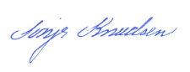
Sonja Knudsen
Kemiingeniør

Bilag:
  - Kort med angivelse af virksomhedens placering
  - Situations plan over COPCO A/S
  - Tegning over ny 50 m³ PE tank
  - Placering af rørledning på 140 og 245 meter
  - Meddelte afgørelser der revurderes
  - Oversigt over revurdering af vilkår

Sendt til:
COPCO A/S, digital post med CVR nr. 15 10 28 02
COPCO A/S, mail@copco.dk
COPCO A/S, Flemming Copsø, fc@copco.dk
COPCO A/S, Michael Zederkof, mz@copco.dk

Kopi til:
Danmarks Naturfredningsforening, dnesbjerg-sager@dn.dk
Friluftsrådet, sydvestjylland@friluftsraadet.dk
Styrelsen for patientsikkerhed i Region Syd, stps@stps.dk
Sydvestjysk Brandvæsen, post@svjb.dk
Esbjerg Havn, adm@portesbjerg.dk
Esbjerg Kommune, Plan, plan@esbjerg.dk
INGENIØR’NE, Att.: Ulla Baggesgaard, ub@ingeniør-ne.dk

Bilag 1: Kort med angivelse af virksomhedens placering



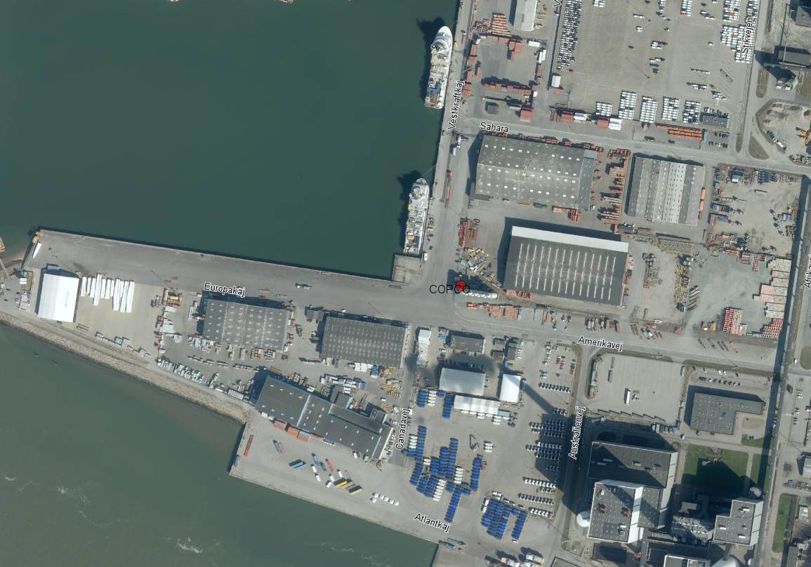

Bilag 2: Kort med angivelse af virksomhedens placering

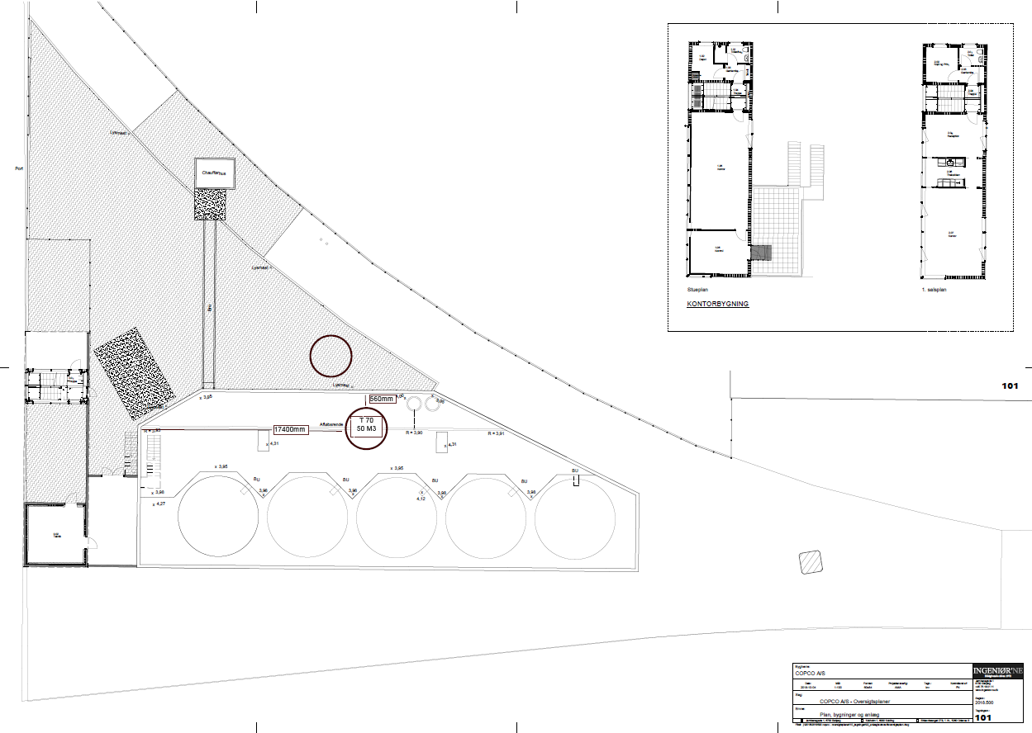

Bilag 3: Tegning over ny 50 m³ PE tank

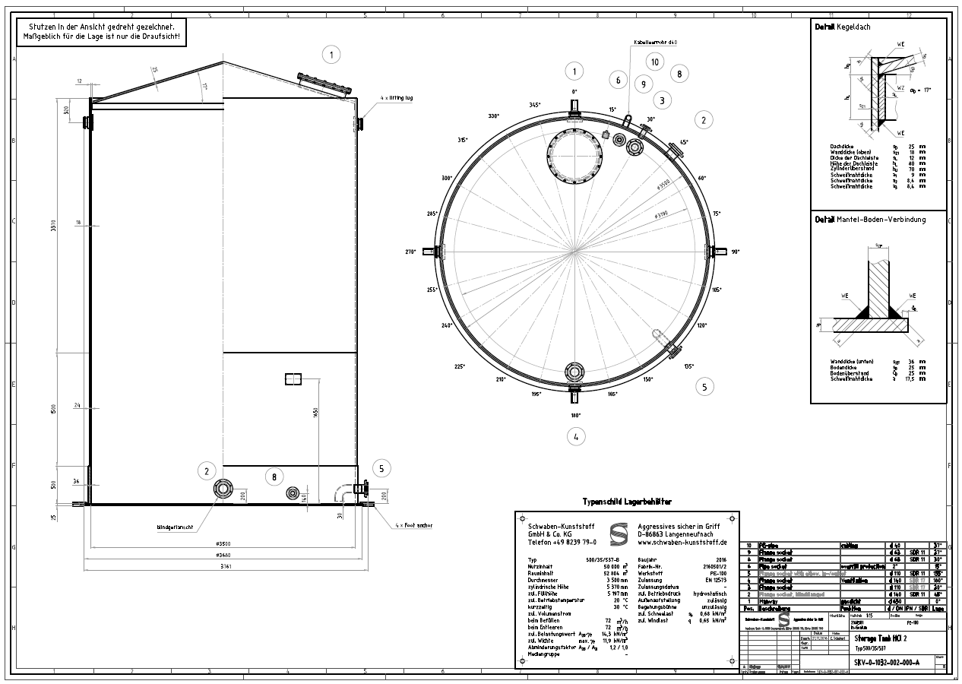

Bilag 4: Placering af rørledning på 140 og 245 meter

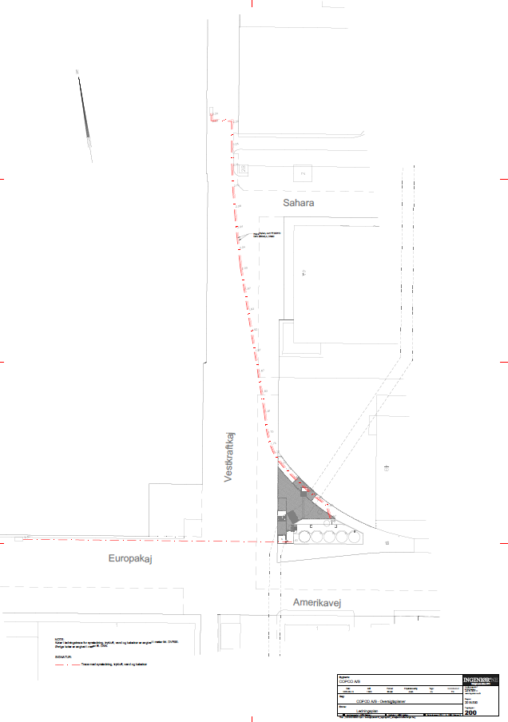
Rørledning på 140 m har udlevering ved Europakaj. Rørledning på 245 m har udlevering ved Vestkraftkaj.

Rørledning på 245 m har udlevering ved Vestkraftkaj.

Rørledning på 245 m har udlevering ved Vestkraftkaj.

Bilag 5: Meddelte afgørelser der revurderes

Dato | Afgørelse | Omfang | Retsbeskyttelse
22.12.2005 | Miljøgodkendelse af tanklager til saltsyre. | Opstilling af 5 tanke i eksisterende tankgård. Hver tank har en kapacitet på 650 m³.  Afgørelsen er meddelt på enslydende vilkår som meddelt i miljøgodkendelse af 12.06.2002.  Afgørelsen er meddelt efter § 33 i miljøbeskyttelsesloven. | Retsbeskyttelsen følger den oprindelig miljøgodkendelse fra 2002.  Retsbeskyttelsen på vilkår udløb den 12.06.2010.
18.01.2005 | Miljøgodkendelse af tanklager til saltsyre. | Miljøgodkendelse af 12.06.2002 udnyttes ikke indenfor 2 år fra godkendelsens dato.  Varigheden for udnyttelse af miljøgodkendelse af tankanlæg af 12.06.2002 forlænges til 18.01.2007 med de i miljøgodkendelsen af 12.06.2002 fastsatte omfang og forudsætninger.  Afgørelsen er meddelt efter § 33 i miljøbeskyttelsesloven. | Retsbeskyttelsen følger den oprindelig miljøgodkendelse fra 2002.  Retsbeskyttelsen på vilkår udløb den 12.06.2010.
12.06.2002 | Miljøgodkendelse af tanklager | Tanklager bestående af 4 stk. 200 m³ tanke til opbevaring af saltsyre. Tankene etableres i tankgård, der kan rumme indholdet i den største tank samt eventuelt regnvand. | Retsbeskyttelsen på vilkår udløb den 12.06.2010.
29.05.2006 | §19 tilladelse til nedgravning af rørledning fra virksomhedens tankanlæg til kajkant ved Vestkraftkaj. Meddelt af Ribe Amt | Polyethylen rørledning med en diameter på Ø315 mm. | Der er ikke retsbeskyttelse på vilkårene.  Afgørelsen er fortsat gældende.
05.10.2010 | §19 tilladelse til nedgravning af ledning på havneareal meddelt af Esbjerg Kommune. | Polyethylen rørledning med en diameter på Ø315 mm og en længde på 245 meter. | Der er ikke retsbeskyttelse på vilkårene.  Afgørelsen er fortsat gældende.

Bilag 6: Oversigt over revurdering af vilkår

Vilkår i miljøgodkendelser der er blevet revurderet.
”R” står for retsbeskyttelse.

Nr. | Vilkår | Uændret  Nyt nr.  Ikke ”R” | Ændret  Nyt nr.  Ikke ”R” | Slettet | Bemærkninger
Miljøgodkendelse af tanklager meddelt 12.06.2002 af Ribe Amt
Indretning og drift
1 | Hvis der sker ændringer i virksomhedens/selskabets ejerforhold, skal tilsynsmyndigheden orienteres herom senest en måned efter ændringen. | 5 |  |  | Vilkåret er overført uændret.
2 | Tankgården skal etableres af beton eller anden belægning udført af et for fugtighed vanskeligt gennemtrængeligt materiale og med opkant, der sikrer, at indholdet fra en tank kan tilbageholdes. |  | 8 |  | Vilkåret er ændret, så der stilles krav om, at stationære tanke skal placeres i tætte tankgårde, samt at volumen af den største tank maksimalt udgør 90 % af tankgårdens opsamlingskapacitet.
3 | Tankgården skal jævnligt tømmes for regnvand. |  | 8 |  | Vilkåret er ændret, så, eventuelt afløb er lukket og åbnes kun for afledning af regnvand og ved opsyn.
4 | Tanke samt rørforbindelser med flydende indhold skal underkastes et eftersyn af et af amtet anerkendt firma. Eftersynet skal foretages primo 2008 og herefter mindst én gang hvert 6. år.  På baggrund af eftersynet udarbejdes en attest, hvor tankenes og eller rørforbindelsens styrke og tæthed dokumenteres. Attesten tilsendes amtet senest en måned efter udførelsen. I tilfælde af konstaterede problemer med tankene og rørforbindelser skal der i rapporteringen oplyses en tidsplan for evt. tiltag. |  | 41-42 |  | Vilkåret er ændret, så det er i overensstemmelse med praksis på området med store tanke.
5 | Der skal foretages regelmæssig vedligehold af anlægget. Der skal udarbejdes en vedligeholdelsesplan for de enkelte anlæg på tanklageret. Planen skal indeholde frekvens for internt og eksternt eftersyn og vedligeholdelse/udskiftning af tanke, rørforbindelser, ventiler, pumper og måleudstyr mm. Vedligeholdelsesplanen tilsendes amtet senest den 1. oktober 2002 til amtets accept. |  | 9 |  | Vilkåret er ændret, så det er i overensstemmelse med praksis på området med store tanke.
6 | Der skal være bemanding på stedet i forbindelse med pumpning af saltsyre. | 16  19 |  |  | Vilkåret er uændret dog med en redaktionel omskrivning.
7 | Udstyr til pumpning af saltsyre til/fra anlægget skal være forsynet med ”dødmandsfunktion”. |  |  | X
Støj
8 | Det fra oplagsvirksomheden totale frembragte støjniveau, angivet som det ækvivalente, korrigerede støjniveau i dB(A), må i intet punkt udenfor terminalens grund overstige 70 dB(A). |  | 25 |  | Vilkåret er ændret, så der fastsættes støjgrænser gældende i skel for nærliggende centerområde udover skel til det erhvervsområde som virksomheden ligger i. Områdeinddelingerne svarer til rammerne i Kommuneplan 2018-2030.
9 | Det skal gennem målinger/beregninger dokumenteres, at ovennævnte støjvilkår er overholdt, såfremt tilsynsmyndigheden finder det påkrævet, dog højst én gang årligt.  Støjmåling/beregning skal foretages af et akkrediteret laboratorium eller af et laboratorium, der er godkendt af Miljøstyrelsen til ”Miljømålinger – ekstern støj”.  Målinger/beregninger skal udføres under forhold, hvor oplagsvirksomheden er i fuld drift.  Målinger/beregninger skal udføres i overensstemmelse med bestemmelserne i Miljøstyrelsens gældende vejledninger, idet den samlede ubestemthed på resultaterne skal være mindre eller lig med ±3 dB(A).  Et eksemplar af målerapporten sendes til tilsynsmyndigheden senest 3 måneder efter, at målingen, beregningen er udført. Målingen/beregningen skal gentages på tilsynsmyndighedens forlangende, dog normalt højst 1 gang om året. | 26 |  |  | Vilkåret er uændret dog med en redaktionel omskrivning.
Luft
10 | Oplagsvirksomhedens drift må ikke give anledning til lugtgener i omgivelserne, som af tilsynsmyndigheden skønnes væsentlige. | 23 |  |  | Vilkåret er uændret dog med en redaktionel omskrivning.
11 | Det samlede immissionskoncentrationsbidrag (B-værdi) for hydrogenchlorid må ikke overskride 0,05 mg/m3, beregnet ud fra time-emission og efter Miljøstyrelsens gældende vejledning. | 22 |  |  | Vilkåret er uændret dog med en redaktionel omskrivning.
12 | Virksomheden skal, såfremt tilsynsmyndigheden finder det påkrævet, foretage luftemissionsmålinger, dog højst én gang om året.  Emissionen skal i såfald bestemmes, og det skal dokumenteres, hvorvidt B-værdien, jf. vilkår 11 ikke er overskredet.  Prøvetagningen og de efterfølgende analyser/beregninger skal gennemføres af et af amtet anerkendt firma og efter Miljøstyrelsens gældende vejledning.  Prøvetagningen skal foretages under en situation med fuld drift.  Et eksemplar af målerapporten skal tilsendes tilsynsmyndigheden senest 6 uger efter at målingerne er udført. | 24 |  |  | Vilkåret er uændret dog med en redaktionel omskrivning.
Tilladelse til nedgravning af ledning på havneareal fra 05.10.2010.
Afgørelsen er fortsat gyldig. Der er ingen retsbeskyttelse.
1 | Rørføringen skal udføres i overensstemmelse med det forelagte projekt.
2 | Alle anvendte materialer skal besidde tilstrækkelig styrke og holdbarhed til, at de kan modstå mekaniske påvirkninger, erosion samt kemisk og galvanisk korrosion.
3 | Rørføringen skal kontrolleres for tæthed ved tæthedsprøvning mindst 1 gang om året. Resultatet af kontrollen opbevares i mindst 3 år og skal på forlangende forevises tilsynsmyndigheden.
4 | Ejeren og brugeren af rørledningen skal sikre, at ledningen er i en sådan vedligeholdelsesstand, at der ikke foreligger en åbenbar, nærliggende risiko for, at der kan ske forurening af grundvand, jord og undergrund.  Hvis ejeren eller brugeren konstaterer, eller får begrundet mistanke om, at ledningen er utæt, skal vedkommende straks træffe egnede foranstaltninger til at bringe en eventuel udstrømning til ophør.  Der skal fremsendes en redegørelse til Esbjerg Kommune, Industrimiljø om hvad der er blevet gjort for at bringe den eventuelle udstrømning til ophør.
5 | Efter nedlægning af rørledning skal denne tæthedsprøves. Eventuelle samlinger skal være frilagt under prøvningen. Tidspunkt for tæthedsprøvningen skal anmeldes til Esbjerg Kommune, Industrimiljø senest 3 dage før tæthedsprøvningen foretages.
6 | Færdigmelding af rørledningen skal foretages senest 14 dage efter etablering. Færdigmelding foretages til Esbjerg Kommune, Industrimiljø.  Sammen med færdigmeldingen skal der indsendes en målfast tegning over ledningens endelige placering og dokumentation for tæthedsprøvning.
7 | Pumpning af saltsyre skal foretages overvåget af personel.
8 | Når pumpning er afsluttet skal rørledningen være trykløst. Det skal sikres, at rørledningen kun står med et minimalt restindhold af produkt.
9 | Tilladelsen bortfalder, hvis den ikke er taget i brug inden 3 år fra tilladelsens dato.
Tilladelse til nedgravning af ledning på havneareal fra 29.05.2006.
Afgørelsen er fortsat gyldig
1 | At rørføringen udføres i overensstemmelse med det forelagte projekt.
2 | At rørføringen kontrolleres for tæthed ved tæthedsprøvning mindst 1 gang om året. Resultatet af kontrollen opbevares i mindst 3 år og på forlangende forevises tilsynsmyndigheden. Såfremt der konstateres utæthed eller der fattes begrundet mistanke herom, skal der straks rettes henvendelse til tilsynsmyndigheden.
3 | Efter nedlægning af rørene skal rørledningen tæthedsprøves. Eventuelle samlinger skal være frilagt under prøvningen. Tidspunkt for tæthedsprøvningen skal anmeldes til Ribe Amt senest 3 dage før tæthedsprøvningen foretages.
4 | Efter færdiggørelsen af anlægget skal der fremsendes en revideret, målsat ledningsplan til Ribe Amt. Ledningens placering i forhold til skel og bygning skal fremgå af planen.
5 | Pumpning af saltsyre skal foretages overvåget af personel.
6 | Når pumpning er afsluttet skal rørledningen være trykløst. Det skal sikres, at rørledningen kun står med et minimalt restindhold af produkt.



Torvegade 74. 6700 Esbjerg
Tlf.: 76 16 16 16
miljo@esbjergkommune.dk
www.esbjergkommune.dk

Godkendelsesbekendtgørelsen. BEK nr. 2080 af 15.11.2021 om godkendelse af listevirksomhed
Miljøbeskyttelsesloven. LBK nr. 100 af 19.01.2022 af lov om miljøbeskyttelse
Miljøbeskyttelsesloven. LBK nr. 100 af 19.01.2022 af lov om miljøbeskyttelse
Miljøbeskyttelsesloven. LBK nr. 100 af 19.01.2022 af lov om miljøbeskyttelse
Godkendelsesbekendtgørelsen. BEK nr. 2080 af 15.11.2021 om godkendelse af listevirksomhed
Forvaltningsloven. LBK nr. 433 af 22.04.2014 af forvaltningsloven
Miljøvurderingsloven. LBK nr. 1976 af 27.10.2021 af lov om miljøvurdering af planer og programmer og af konkrete projekter (VVM)
BEK nr. 1697 af 21.12.2016 om krav til kommuneplanlægning inden for områder med særlige drikkevandsinteresser og indvindingsoplande til almene vandforsyninger uden for disse
Habitatbekendtgørelsen. BEK nr. 2091 af 12.11.2021 om udpegning og administration af internationale naturbeskyttelsesområder samt beskyttelse af visse arter
Risikobekendtgørelsen. BEK nr. 372 af 25.04.2016 om kontrol med risikoen for større uheld med farlige stoffer
Standardvilkårsbekendtgørelsen. BEK nr. 2079 af 15.11.2021 om standardvilkår i godkendelse af listevirksomhed
Standardvilkårsbekendtgørelsen. BEK nr. 1474 af 12.12.2017, Bekendtgørelse om standardvilkår i godkendelse af listevirksomhed
Olietanksbekendtgørelsen. BEK nr. 1257 af 27.11.2019, Bekendtgørelse om indretning, etablering og drift at olietanke, rørsystemer og pipelines
Miljøstyrelsens vejledning nr. 2, 2011, Vejledning om Miljøkrav til store olieoplag
Miljøstyrelsens vejledning nr. 2, 2001, Luftvejledning, Begrænsning af luftforurening fra virksomheder
Miljøstyrelsens vejledning nr. 2, 2001, Luftvejledningen
Miljøstyrelsens vejledning nr. 2, 2002, B-værdivejledningen – Oversigt over B-værdier
Støjvejledning nr. 5/1984, Ekstern støj fra virksomheder
EEMUA 159, 2017 - Users` Guide to the Inspection, Maintenance and Repair of Above Ground Vertical Cylindrical Steel Storage Tanks

